Modélisation, prévision et diagnostic d’une série temporelle financière multidimensionnelle
  - ExxonMobil (XOM) et l’ETF du secteur de l’énergie (XLE), 2016-2025 — de l’ARIMA au LSTM, avec cointégration, GARCH et usage critique d’un LLM
Aziz Bellaaj
Mohamed Yassine Khiari
TEK-UP 2026 — Mini-projet Séries Temporelles (Data Science & IA) — novembre 2026
Table des matières

Résumé
Nous étudions le cours journalier de l’action ExxonMobil (XOM) et de l’ETF sectoriel de l’énergie (XLE) de 2016 à 2025 (2 514 jours de bourse, Yahoo Finance), avec le Brent comme variable externe. La question posée est double : peut-on prévoir le prix de XOM à 1-10 jours mieux qu’une marche aléatoire, et peut-on prévoir son risque ?
Les log-prix sont intégrés d’ordre 1 (ADF et KPSS concordants) ; les rendements sont un bruit blanc en moyenne mais fortement hétéroscédastiques. Le critère BIC retient la marche aléatoire, ARIMA(0,1,0) ; le VAR ne révèle aucune prédictibilité croisée robuste ; la cointégration XOM-XLE est faible (Johansen à 10 % seulement) ; un GJR-GARCH(1,1) à loi de Student capte l’effet de levier (γ = 0,042, p = 0,004). Les réseaux LSTM et GRU, validés en walk-forward, ne battent pas la marche aléatoire.
Sur l’année de test (252 origines, ré-estimation tous les 20 jours), aucun modèle n’est significativement meilleur que la marche aléatoire selon le test de Diebold-Mariano, et les réseaux sont significativement moins bons à 10 jours. En revanche, le GJR-GARCH-t est le seul modèle dont les intervalles à 95 % ont une couverture correcte (94,8 %, contre 98 % pour les modèles à variance constante), avec des intervalles 16 % plus étroits. Le modèle final est donc ARIMA(0,1,0) + GJR-GARCH(1,1)-t : le prix n’est pas prévisible, son risque l’est. Les extensions montrent une corrélation XOM-XLE dynamique (DCC-GARCH) et un Brent explicatif le jour même mais pas prédictif. Un LLM (ChatGPT) a été utilisé de façon critique : il reformule bien des résultats vérifiés mais commet des erreurs de raisonnement que nous documentons.
Le socle classique (section 4) est implémenté en Python et en R, avec une comparaison de 91 grandeurs ; la partie avancée (section 5) et les extensions (section 7) sont en Python uniquement, sauf les vérifications R indiquées.

1. Introduction

1.1 Thématique et question de modélisation
Nous avons retenu l’option A du cahier des charges (finance). La série principale est le cours ajusté de ExxonMobil (XOM), première capitalisation pétrolière américaine. Elle est étudiée avec l’ETF Energy Select Sector SPDR (XLE), dont XOM est le premier composant (environ un quart de l’ETF en 2026), et avec le Brent (contrat à terme BZ=F) comme variable externe.
Ce couple action / secteur se prête à toute la chaîne de modélisation du cahier : deux séries I(1) pour la cointégration, des rendements à effets ARCH pour le GARCH, un lien contemporain fort pour le VAR et la corrélation dynamique.
Question de modélisation. Un investisseur peut-il prévoir le prix de XOM à 1, 5 et 10 jours mieux qu’en supposant que demain ressemblera à aujourd’hui (marche aléatoire) ? Et, à défaut, peut-il prévoir l’amplitude des variations, c’est-à-dire le risque ?

1.2 Démarche et livrables
Le projet suit l’ordre du cahier : données (§2), analyse exploratoire (§3), modèles classiques (§4), modèles avancés (§5), prévision et évaluation sur le test (§6), extensions (§7), usage critique d’un LLM (§8), discussion (§9).
Livrable | Contenu
notebooks/main_python.ipynb | Étude complète de bout en bout (sections 1 à 7), exécutable sans intervention
notebooks/classical_R.Rmd (+ .html) | Socle classique en R (sections 1 à 3) et comparaison avec Python, vérifications de Diebold-Mariano et du DCC
src/*.py | Logique Python (données, EDA, modèles classiques, réseaux, évaluation, extensions)
llm/ | Interprétation personnelle, prompts, réponses intégrales du LLM, comparaison
docs/journal.md, docs/sources.md | Résultats et décisions par phase ; sources des faits externes
Toutes les valeurs citées dans ce rapport proviennent d’une exécution réelle du code. La graine est fixée à 42 partout et les versions des packages sont figées.

2. Données et préparation

2.1 Source et variables
Les cours journaliers viennent de Yahoo Finance (yfinance, colonne Adj Close, ajustée des dividendes et des divisions), du 2016-01-01 au 2025-12-31. Le Close de XOM au 2016-01-04 vaut 77,46 $, son Adj Close 49,00 $ : sans ajustement, chaque détachement de dividende créerait une fausse baisse.
Yahoo recalcule l’Adj Close à chaque nouveau dividende. Pour garantir des résultats reproductibles, les données téléchargées le 2026-11-08 sont figées dans un cache versionné (data/raw/), relu en priorité par Python et par R.
Variable | Définition | Rôle
Prix ajusté $P_{t}$ | Adj Close | Métriques d’évaluation (en dollars)
Log-prix | $lnP_{t}$​ | Stationnarité, cointégration
Rendement $r_{t}$ | $100imesΔlnP_{t}$ (en %) | Variable modélisée (ARIMA, VAR, GARCH, réseaux)
Volatilité réalisée | écart-type des rendements sur 21 jours × √252 | Indicateur de risque, entrée des réseaux
Moyenne mobile | 50 jours | Indicateur technique (graphiques)
Toutes les fenêtres glissantes ne regardent que le passé, ce qui évite toute fuite d’information du test vers le train.

2.2 Valeurs manquantes et calendrier
XOM et XLE ont exactement le même calendrier : 2 514 jours de bourse, sans valeur manquante ni doublon. Le Brent, coté sur un autre marché, manque 2 jours du calendrier commun (2016-10-10 et 2016-11-11) ; 3 cotations hors calendrier sont écartées.
Choix : pas d’imputation. Un remplissage par la valeur de la veille (ffill) créerait des rendements nuls fictifs, qui biaiseraient le GARCH à la baisse. Les modèles reçoivent un index positionnel (jours de bourse successifs) ; les dates ne servent qu’aux graphiques.

2.3 Découpage chronologique
Échantillon | Jours | Période
Train (90 %) | 2 262 | 2016-01-04 → 2024-12-27
Test (10 %) | 252 | 2024-12-30 → 2025-12-31
Le découpage est chronologique, sans mélange. Toute l’identification (tests, choix des ordres, hyperparamètres) se fait sur le train uniquement.
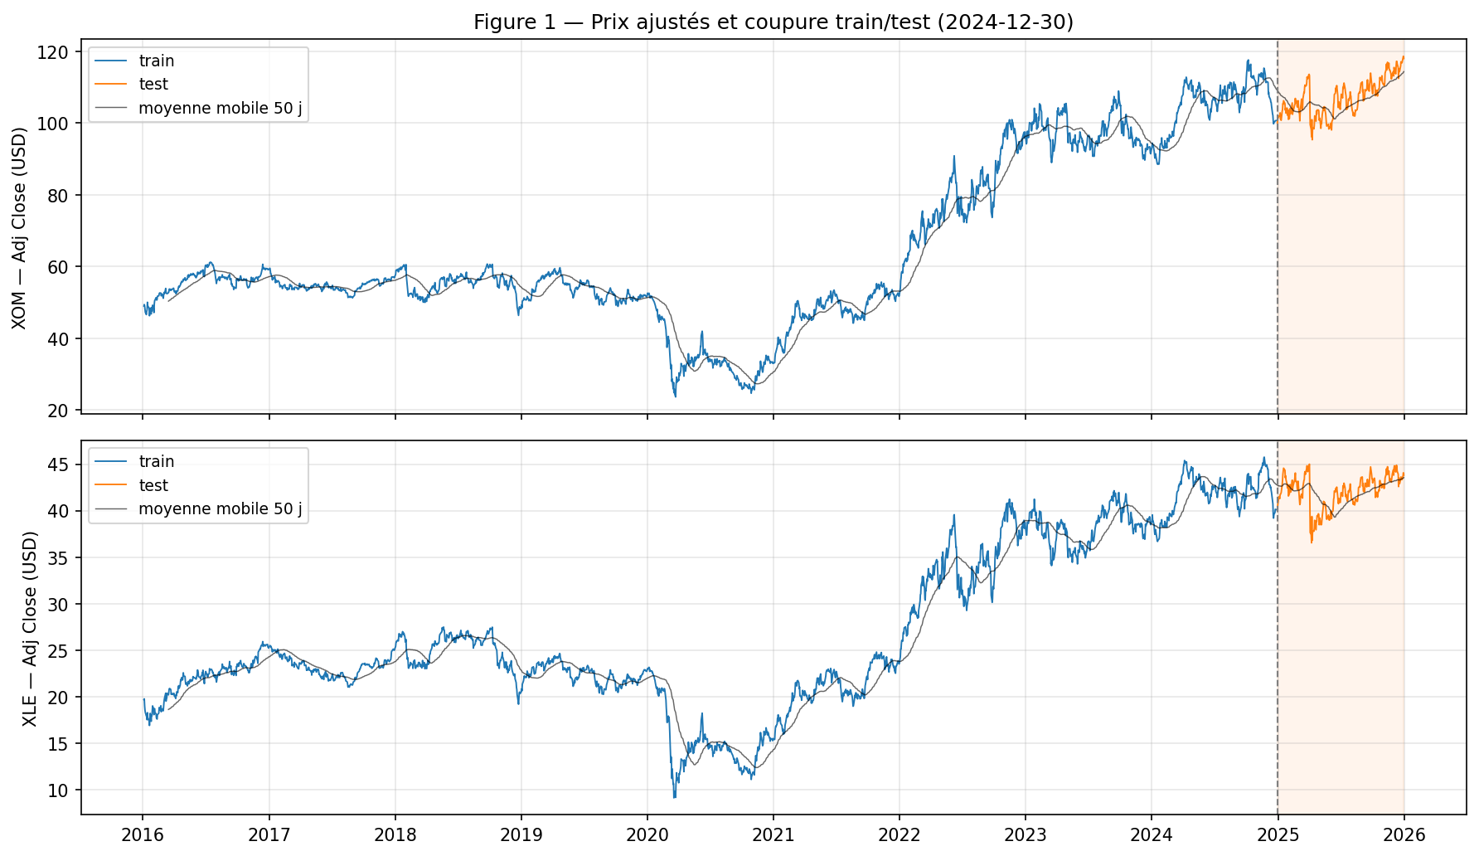
Figure 1 — Prix ajustés de XOM et XLE et coupure train / test (notebook : figure 1).
Interprétation. Les deux prix évoluent ensemble : effondrement de 2020, forte hausse de 2021-2022, plateau ensuite. Le test est plus calme que le train : la volatilité réalisée maximale de XOM y atteint 47,4 %, contre 108,9 % sur le train. Toutes les métriques du test reflètent ce régime, ce qu’il faudra rappeler en section 6.

3. Analyse exploratoire (train)

3.1 Statistiques descriptives
Rendements (%) | Moyenne | Écart-type | Volatilité annualisée | Skewness | Excès de kurtosis | Jarque-Bera
XOM | 0,032 | 1,78 | 28,3 % | −0,16 | 6,6 | 4 142 (p < 0,0001)
XLE | 0,031 | 1,92 | 30,5 % | −0,89 | 16,4 | 25 747 (p < 0,0001)
- La moyenne n’est pas significative. H₀ : espérance nulle. Le test t avec erreurs-types HAC (Newey-West, 7 retards) donne t = 0,86, p = 0,39 pour XOM : on ne rejette pas H₀. Le modèle de moyenne n’aura pas besoin de constante.
- La normalité est rejetée. Jarque-Bera (H₀ : normalité) rejette très nettement : queues épaisses (excès de kurtosis de 6,6 et 16,4) et asymétrie négative. Conséquence : loi de Student pour le GARCH, et diagnostic de normalité par Jarque-Bera plutôt que Shapiro-Wilk, qui rejette toujours sur 2 000 points.
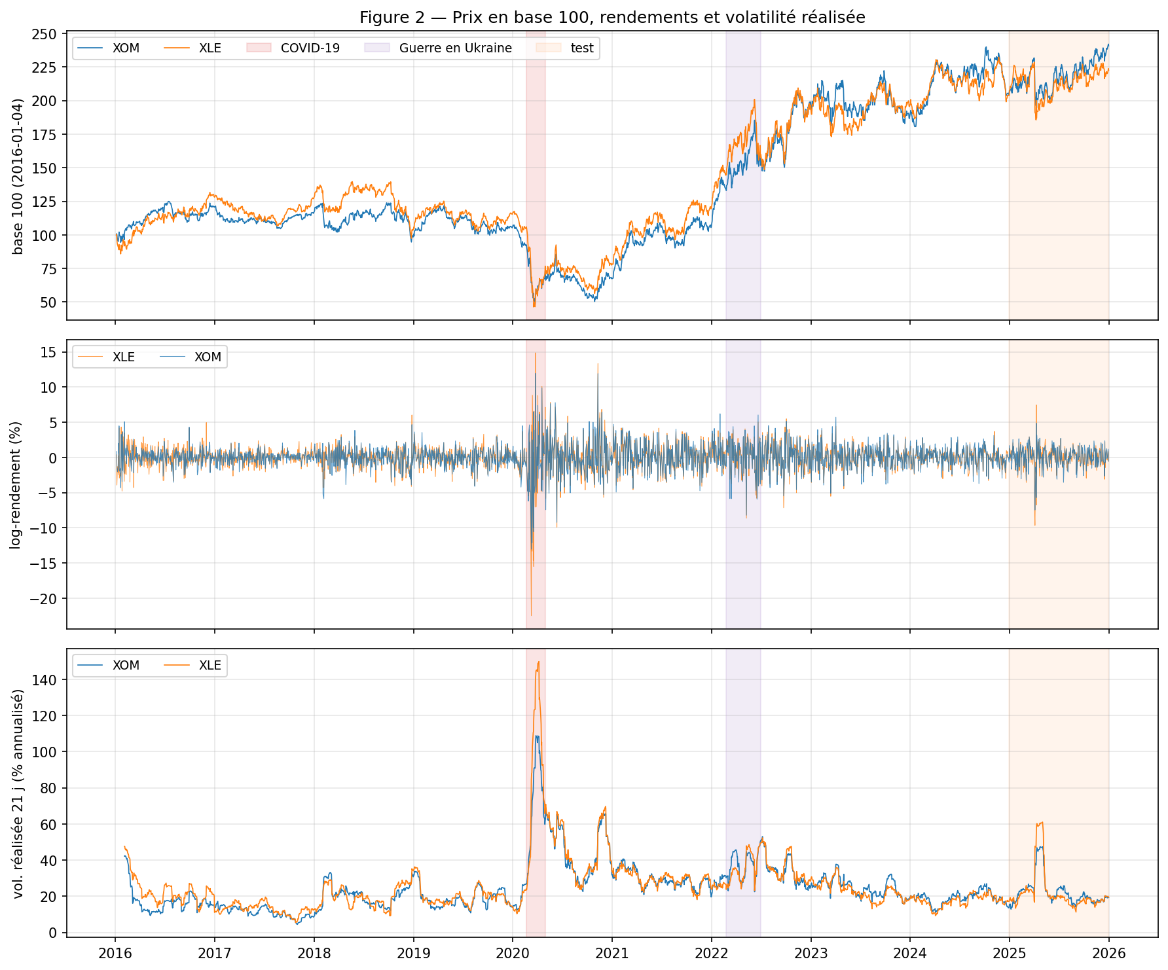
Figure 2 — Prix, rendements journaliers et volatilité réalisée sur 21 jours, 2016-2025 (notebook : figure 2).
Interprétation. Les rendements oscillent autour de zéro, mais leur amplitude varie fortement : des périodes calmes alternent avec des grappes de fortes variations (début 2016, mars-avril 2020, 2022, avril 2025). C’est la signature de l’hétéroscédasticité conditionnelle, que le GARCH modélisera.

3.2 Autocorrélations
- Log-prix : ACF(1) = 0,998, décroissance très lente (40 retards sur 40 significatifs), un seul pic de PACF au retard 1 : profil typique d’une marche aléatoire.
- Rendements : les autocorrélations sont minuscules (|ACF| ≤ 0,064 pour XOM).
- Rendements au carré : 40 retards sur 40 significatifs, ACF maximale de 0,32.
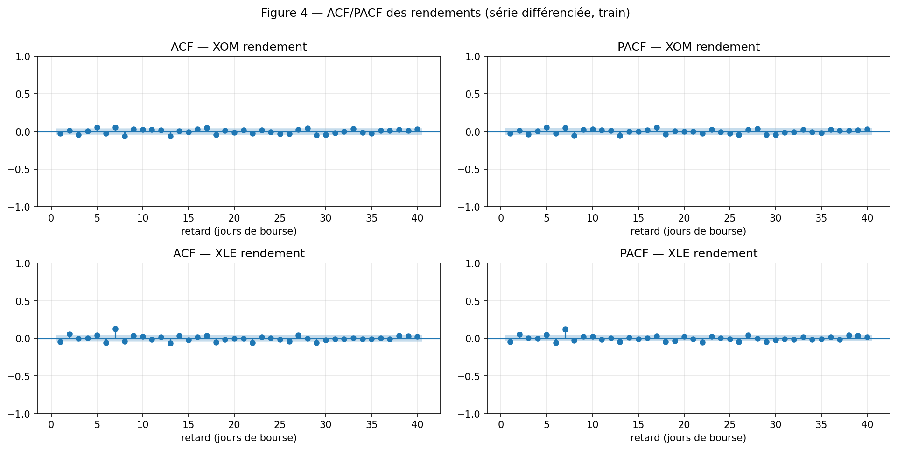
Figure 3 — ACF et PACF des rendements de XOM (en haut) et de XLE (en bas), train (notebook : figure 4 ; rendements au carré : figure 5).
Test de Ljung-Box. H₀ : pas d’autocorrélation jusqu’au retard 10.
Rendements de XOM | Q(10) / p-value | Décision
Bruts | 34,9 ; p = 0,0001 | H₀ rejetée
Standardisés par la volatilité des 21 jours précédents | p = 0,98 | H₀ non rejetée
Hors année 2020 | p = 0,44 | H₀ non rejetée
Au carré | Q(10) = 1 464 ; p < 0,0001 | H₀ rejetée
Interprétation. Le rejet sur les rendements bruts disparaît dès qu’on neutralise la volatilité ou qu’on retire 2020 : c’est un artefact de l’hétéroscédasticité, pas une vraie dynamique de la moyenne. Les rendements sont un bruit blanc en moyenne, mais leur variance est très prévisible (rendements au carré).

3.3 Saisonnalité et valeurs aberrantes
- Pas de saisonnalité. La décomposition STL donne une force saisonnière F_S = 0,000 pour une période de 5 jours et 0,000 pour 252 jours (0,032 pour 21 jours). Il n’y a pas d’effet jour de la semaine sur la moyenne (Kruskal-Wallis, H₀ : même distribution chaque jour : p = 0,59).
- Valeurs aberrantes. Détection par intervalle interquartile glissant sur les 63 jours précédents (k = 3) : 15 jours pour XOM, 18 pour XLE, dont 10 chacun en 2020. Elles sont conservées : ce sont des chocs réels, communs aux deux actifs, et précisément ce que le GARCH doit modéliser. Une variable indicatrice est créée. La détection est robuste : un noyau de 11 jours (XOM) est retrouvé par au moins 12 réglages sur 16.

3.4 Stationnarité : ADF et KPSS
Les deux tests ont des hypothèses nulles opposées : ADF, H₀ = racine unitaire (non stationnaire) ; KPSS, H₀ = stationnarité. On conclut quand ils concordent.
Série (train) | Spécification | ADF : stat. (retards), p | KPSS : stat. (retards), p | Conclusion
Log-prix XOM | constante | −0,971 (18), p = 0,76 | 3,563 (29), p < 0,01 | non stationnaire
Log-prix XOM | constante + tendance | −1,600 (18), p = 0,79 | 1,397 (29), p < 0,01 | non stationnaire
Rendements XOM | constante | −10,557 (17), p < 0,001 | 0,144 (8), p > 0,10 | stationnaire
Log-prix XLE | constante | −1,503 (7), p = 0,53 | 3,586 (29), p < 0,01 | non stationnaire
Rendements XLE | constante | −16,064 (6), p < 0,001 | 0,084 (9), p > 0,10 | stationnaire
Les retards de l’ADF sont choisis par AIC ; les valeurs critiques à 5 % sont −2,86 (constante) et −3,41 (constante + tendance) pour l’ADF, 0,463 et 0,146 pour le KPSS.
Robustesse aux ruptures. Une rupture structurelle peut faire croire à tort à une racine unitaire. Le test de Zivot-Andrews (H₀ : racine unitaire, avec une rupture endogène) ne rejette pas non plus : p de 0,18 à 0,48, ruptures estimées en janvier 2020 et décembre 2021.
Conclusion : d = 1, D = 0. Les log-prix sont I(1), les rendements I(0). On modélise donc les rendements, et non les prix.

4. Modélisation classique (Python et R)

4.1 ARIMA et SARIMA
Convention. Un ARIMA(p,1,q) du log-prix est estimé comme un ARMA(p,q) des rendements en %. La constante éventuelle est alors la dérive du prix, et tous les modèles portent sur les mêmes 2 261 observations, ce qui rend leurs AIC et BIC comparables. Les erreurs-types sont robustes (QMLE), à cause des effets ARCH.
Modèle | AIC | BIC | Coefficients (p-value robuste)
ARIMA(0,1,0) | 9 037,10 | 9 042,83 | —
ARIMA(1,1,0) | 9 037,84 | 9 049,29 | AR(1) = −0,024 (p = 0,49)
ARIMA(0,1,1) | 9 037,87 | 9 049,32 | MA(1) = −0,023 (p = 0,50)
ARIMA(0,1,0) + dérive | 9 038,38 | 9 049,83 | dérive = 0,032 (p = 0,40)
ARIMA(3,1,2) (auto_arima, AIC) | 9 021,27 | 9 055,6 | racines AR et MA quasi identiques
- Identification manuelle (Box-Jenkins). L’ACF et la PACF des rendements ne montrent aucun pic net : les candidats de petit ordre ont tous des coefficients non significatifs, et la marche aléatoire a le meilleur AIC et le meilleur BIC.
- Recherche automatique. pmdarima.auto_arima exhaustif (p, q ≤ 5) choisit ARIMA(3,1,2) avec l’AIC (−15,8 points), mais ARIMA(0,1,0) avec le BIC. L’ARIMA(3,1,2) est suspect : ses racines AR (module 1,047) et MA (module 1,075) se compensent presque, ses résidus standardisés restent autocorrélés (Ljung-Box p = 0,013), et son gain d’AIC devient une perte (+9,2) sur rendements standardisés. En R, l’optimiseur s’arrête même sur un autre maximum local de sa vraisemblance (§4.4).
- SARIMA, s = 5. Le terme saisonnier améliore l’AIC (−5,7) et le test du rapport de vraisemblance (p = 0,006), mais son coefficient n’est pas significatif avec des erreurs-types robustes (0,058, p = 0,12), le BIC est inchangé (+0,05) et le gain disparaît hors 2020. Avec une force saisonnière STL nulle, le SARIMA est écarté.
Diagnostic des résidus de la marche aléatoire. Ljung-Box sur résidus standardisés : p = 0,98 (pas d’autocorrélation) ; Jarque-Bera = 4 142 (normalité rejetée) ; ARCH-LM(5) = 441, p < 0,0001 (H₀ : pas d’effet ARCH, rejetée).
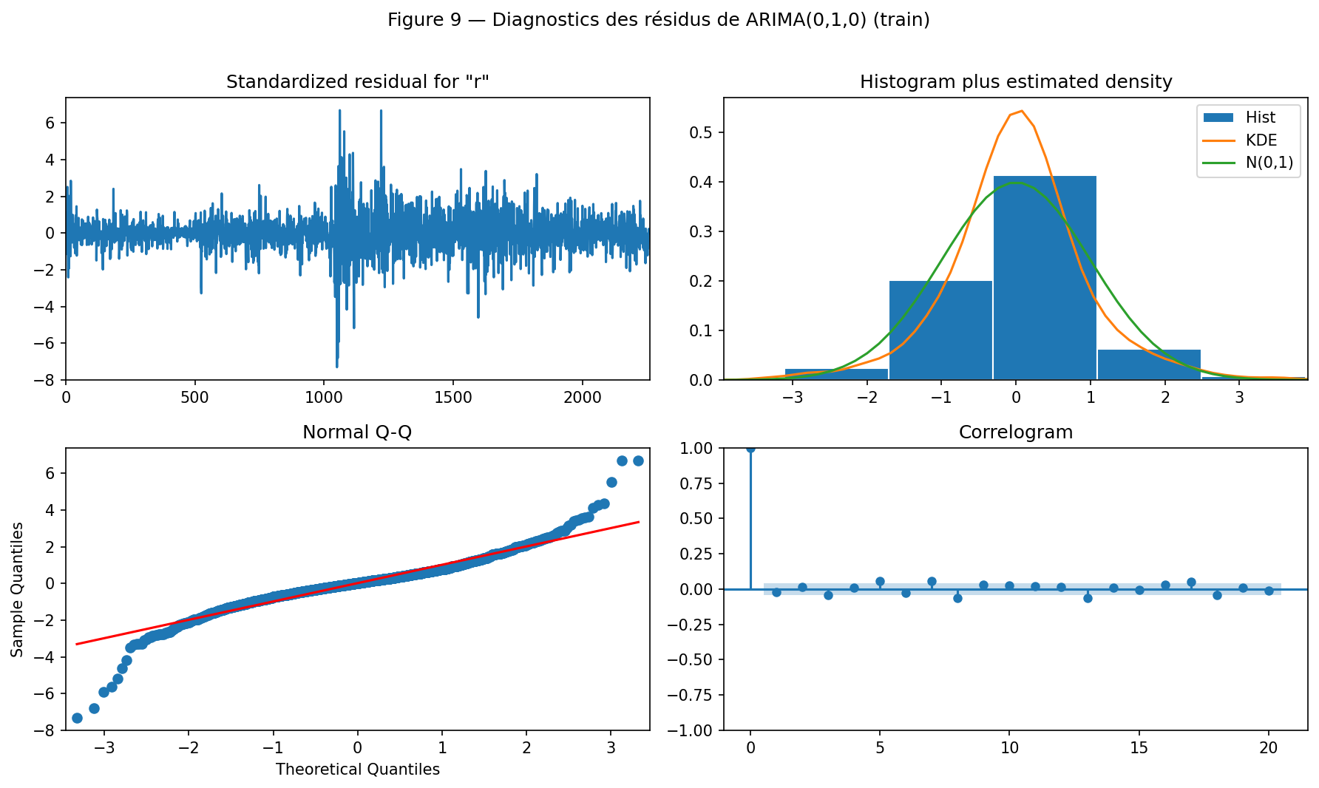
Figure 4 — Diagnostic des résidus de l’ARIMA(0,1,0) : série, histogramme, QQ-plot et ACF (notebook : figure 9).
Décision. ARIMA(0,1,0) sans dérive (marche aléatoire). La moyenne est correctement modélisée, mais la variance ne l’est pas : il faut un GARCH (§4.3). L’ARIMA(3,1,2) est conservé comme concurrent pour l’évaluation hors échantillon.

4.2 VAR, causalité de Granger, cointégration et VECM
VAR sur les rendements. L’AIC choisit 9 retards, le BIC 0. Hors 2020 et sur rendements standardisés, les quatre critères choisissent 0 retard : le saut de l’AIC vient de 2020. Le test de Portmanteau (Hosking, codé à la main) sur résidus standardisés confirme : VAR(0) p = 0,77, VAR(1) p = 0,038, VAR(7) et VAR(9) p < 0,0001. Ajouter des retards crée de la structure parasite. Les résidus des deux équations ont une corrélation de 0,915 : le lien entre XOM et XLE est contemporain.
Causalité de Granger (H₀ : le passé de XLE n’améliore pas la prévision de XOM). Le test F classique rejette (p = 0,009), mais avec des erreurs-types robustes à l’hétéroscédasticité (HC3), p = 0,20 : on ne rejette pas H₀. Hors 2020, aucun test robuste ne rejette à 5 %. Il n’y a donc pas de prédictibilité croisée robuste. Rappelons que Granger mesure une prédictibilité, pas une causalité.
Réponses impulsionnelles et décomposition de la variance. Un choc d’un écart-type sur XLE fait varier XOM de +1,63 % le jour même, de −0,08 % le lendemain, puis l’effet est nul, quel que soit l’ordre de Cholesky. La FEVD attribue 83,7 % de la variance de XOM à XLE si XLE est placé en premier, mais 0,3 % si XOM est placé en premier. Ce 83,7 % est exactement 0,915² : la FEVD ne fait qu’attribuer la covariance du jour même à la variable placée en premier. On ne peut donc pas dire qui entraîne qui sans restrictions supplémentaires (SVAR).
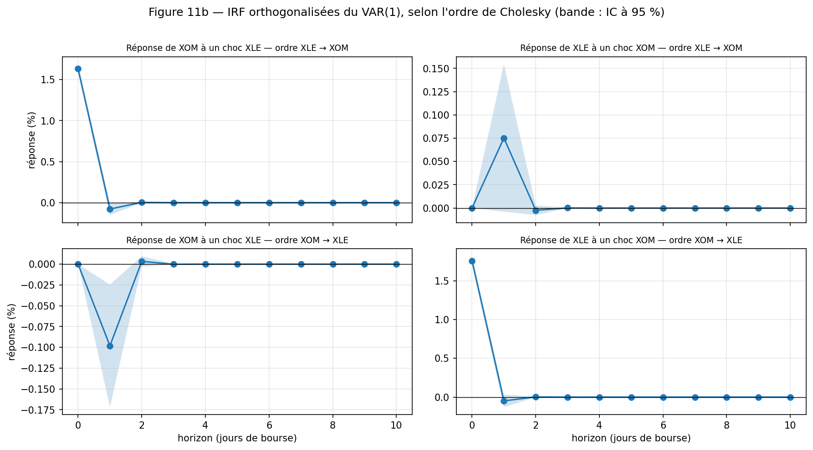
Figure 5 — Réponses impulsionnelles orthogonalisées du VAR(1), pour les deux ordres de Cholesky, bande : IC à 95 % (notebook : figure 11b).
Cointégration des log-prix.
Test | H₀ | Statistique | p-value / seuil | Décision
Engle-Granger (constante) | pas de cointégration | — | p = 0,037 | rejet à 5 %
Engle-Granger (constante + tendance) | pas de cointégration | — | p = 0,105 | non rejet
Johansen, trace (r = 0) | pas de relation | 14,73 | VC 10 % = 13,43 ; VC 5 % = 15,49 | rejet à 10 % seulement
Engle-Granger, 2016-2019 / 2021-2024 | pas de cointégration | — | p = 0,081 / 0,232 | non rejet
Interprétation. La cointégration est faible et fragile : elle n’est acceptée qu’à 10 % par Johansen, dépend de la spécification, et disparaît dans chaque sous-période. Le VECM est estimé conditionnellement (rang 1, constante dans la relation) : β = (1 ; −1,128), soit ln XOM ≈ 1,128 ln XLE + 0,453 à long terme. Les coefficients d’ajustement ont le signe attendu mais ne sont pas significatifs (α_XOM = −0,0006, p = 0,93 ; α_XLE = +0,0093, p = 0,16). La demi-vie d’un écart à l’équilibre, ln(0,5)/ln(1 + β’α), vaut 62,6 jours de bourse : en 10 jours, la correction ne résorbe qu’environ 10 % d’un écart.

4.3 Volatilité conditionnelle : GARCH
Effet ARCH. Sur les résidus de la marche aléatoire, ARCH-LM(5) = 441,2 (p < 0,0001) : la variance n’est pas constante.
Choix du modèle. Nous avons comparé 4 structures (GARCH(1,1), GJR(1,1), GARCH(1,2), GARCH(2,1)) et 3 lois (normale, Student, Student asymétrique), avec une moyenne nulle. La loi de Student améliore la log-vraisemblance d’environ 37 points par rapport à la normale ; la loi asymétrique et les ordres supérieurs n’apportent rien. Le GJR(1,1) à loi de Student a le meilleur AIC et le meilleur BIC.
Paramètre | Valeur | p-value | Lecture
ω | 0,0094 | 0,066 | constante de la variance
α | 0,043 | < 0,001 | réaction aux chocs
γ (levier) | 0,042 | 0,004 | supplément de réaction aux chocs négatifs
β | 0,935 | < 0,001 | mémoire de la variance
ν | 7,47 | < 0,001 | degrés de liberté (queues épaisses)
- Effet de levier. H₀ : γ = 0. Avec p = 0,004, on rejette H₀. Une baisse augmente la volatilité du lendemain de α + γ = 0,085, contre α = 0,043 pour une hausse de même taille : environ deux fois plus.
- Persistance. α + β + γ/2 = 0,9993 sur le train (< 1 : stationnarité respectée de justesse). Cette valeur est gonflée par la rupture de 2020 : sur 2016-2019, elle n’est que de 0,893 (demi-vie de 6 jours), contre 0,996 sur 2021-2024. Un GARCH confond un changement de niveau de la volatilité avec une forte persistance (Lamoureux et Lastrapes, 1990).
- Résidus standardisés. Ljung-Box sur z : p = 0,97 ; ARCH-LM(5) passe de 441 à 14,0 (−97 %), mais reste significatif (p = 0,016) ; Kolmogorov-Smirnov contre la loi de Student : p = 0,46. Le modèle capte l’essentiel de l’hétéroscédasticité, sans la supprimer entièrement.
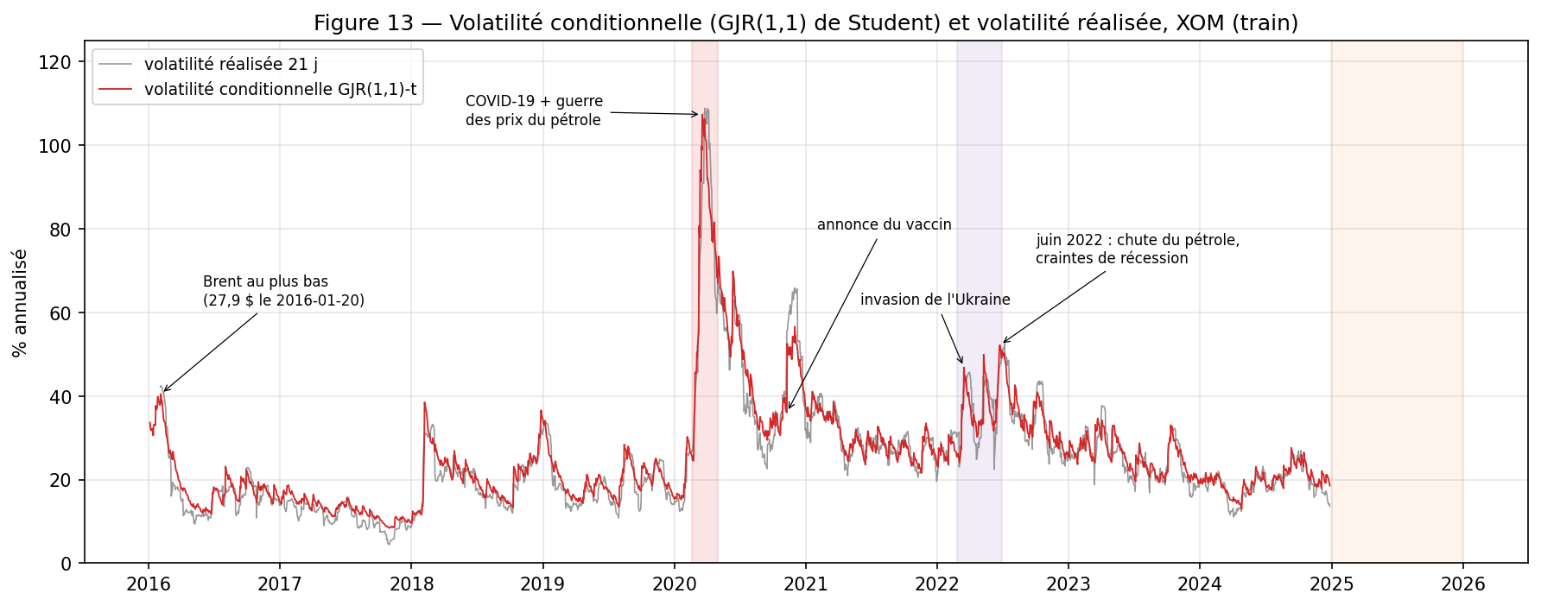
Figure 6 — Volatilité conditionnelle du GJR-GARCH-t (annualisée) et événements documentés (notebook : figure 13).
Interprétation. La volatilité estimée suit la volatilité réalisée (corrélation de 0,97). Ses pics correspondent à des événements sourcés : 107,4 % le 2020-03-19 (guerre des prix OPEP+ et COVID-19), 46,9 % le 2022-03-16 (invasion de l’Ukraine), 52,2 % le 2022-06-24 (chute du secteur de l’énergie). Le GARCH prévoit l’amplitude des variations, jamais leur sens.

4.4 Reproduction en R et comparaison avec Python
Le socle classique (sections 2 à 4) est reproduit en R (quantmod, forecast, urca, vars, rugarch) dans classical_R.Rmd, sur le même cache de données. Sur 91 grandeurs comparées, 71 sont identiques (écart < 0,1 %), 14 très proches (< 2 %) et 6 diffèrent davantage. Aucune conclusion ne change.
Chaque écart a une cause identifiée et vérifiée en imposant le même réglage dans les deux langages : échantillon utilisé pour choisir les retards de l’ADF et d’Engle-Granger, point de départ de l’optimiseur de l’ARIMA(3,1,2), ordres testés par VARselect (qui ne teste pas l’ordre 0), variance initiale du GARCH. Deux écarts sont instructifs : la vraisemblance de l’ARIMA(3,1,2) a plusieurs maxima (son choix par l’AIC est instable), et le test d’Engle-Granger est sensible aux toutes premières observations (la cointégration est fragile).

5. Modélisation avancée : réseaux récurrents (Python uniquement)

5.1 Protocole
- Cible : les 10 rendements suivants de XOM, prévus d’un coup (sortie directe), puis le prix reconstruit par Pt+h=Ptexpj≤h​rt+j/100. On n’entraîne jamais un réseau sur les prix bruts, qui ne sont pas stationnaires.
- Entrées : fenêtres glissantes de 20 ou 60 jours de trois variables : rendements de XOM et de XLE, volatilité réalisée de XOM.
- Validation : walk-forward en 5 folds à fenêtre croissante sur le train (TimeSeriesSplit), avec un écart de 10 jours entre apprentissage et évaluation pour que les cibles ne se chevauchent pas. Le k-fold classique est exclu.
- Entraînement : normalisation ajustée sur la partie apprentissage de chaque fold ; arrêt précoce (patience 10) sur les 10 % finaux de l’apprentissage, avec restauration des meilleurs poids ; 3 graines (42, 43, 44).
- Grille réduite : LSTM et GRU × fenêtre {20, 60} × unités {32, 64} × dropout {0,2 ; 0,4}, soit 16 configurations et 80 entraînements. Le critère est le gain moyen face à la prévision nulle, calculé sur les mêmes échantillons (le RMSE brut n’est pas comparable entre fenêtres).

5.2 Résultats
Les 16 configurations perdent toutes face à la marche aléatoire (gain moyen de −0,14 % à −0,43 %). Configurations retenues : LSTM (20 ; 64 ; 0,2) et GRU (20 ; 32 ; 0,4).
RMSE moyen sur les 5 folds (rendements, %) | Valeur
Marche aléatoire (prévision nulle) | 1,8450
Moyenne d’apprentissage | 1,8457
LSTM | 1,8472
GRU | 1,8482
ARIMA(3,1,2) | 1,8501
Hybride ARIMA(3,1,2) + LSTM | 1,8527
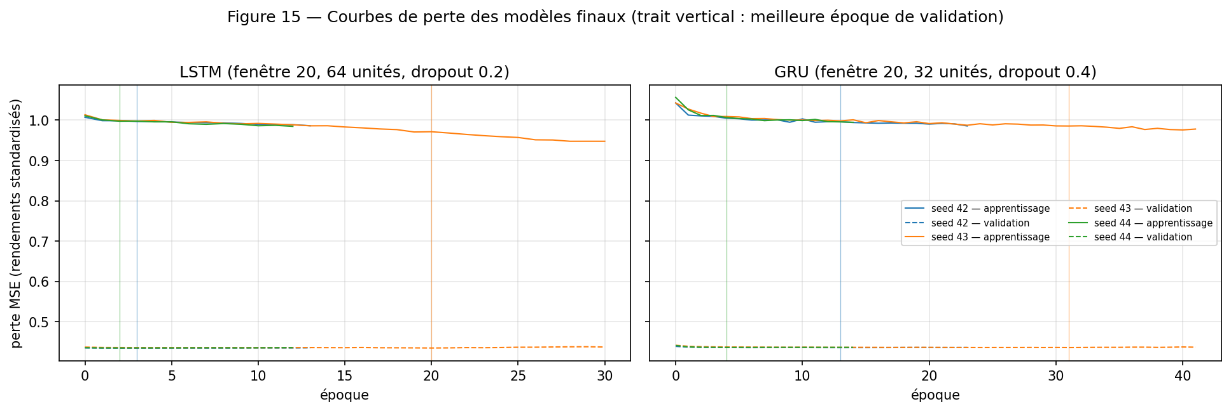
Figure 7 — Courbes de perte des modèles finaux, LSTM et GRU, 3 graines (notebook : figure 15).
Interprétation. La perte de validation est plate dès la première époque (0,4348 puis 0,4343 au mieux pour le LSTM) : le réseau n’apprend rien de généralisable. Ses prévisions sont quasi constantes (écart-type de 0,058 % contre 1,297 % pour les rendements réalisés) et leur corrélation avec la réalité n’est que de 0,016 : le réseau redécouvre la marche aléatoire. Changer de graine modifie la prévision autant que son amplitude ; on utilise donc la moyenne des 3 graines.
Hybride ARIMA + LSTM. L’ARIMA(3,1,2) modélise la partie linéaire et un LSTM ses résidus. L’hybride ne bat la marche aléatoire sur aucun fold et fait moins bien que l’ARIMA seul sur 3 folds sur 5 : les résidus n’ont pas de structure non linéaire exploitable dans la moyenne.
Ce résultat n’est pas un échec méthodologique : il confirme, avec un modèle non linéaire, que la moyenne des rendements ne contient pas de structure exploitable. Prophet n’a pas été estimé, faute de saisonnalité à modéliser.

6. Prévision et évaluation sur le test

6.1 Protocole multi-origines
À chacune des 252 origines du test (du 2024-12-27 au 2025-12-30), chaque modèle prévoit le prix de XOM à h = 1 à 10 jours avec la seule information connue à cette date. Les modèles classiques sont ré-estimés tous les 20 jours (13 estimations), et leur état est mis à jour chaque jour ; les réseaux sont entraînés une fois sur le train. On obtient entre 243 et 252 erreurs par horizon, ce qu’exige le test de Diebold-Mariano. Les prévisions maison ont été vérifiées identiques à celles de statsmodels.

6.2 Tableau récapitulatif unique (prix en dollars)
Modèle | RMSE h=1 | MAE h=1 | MAPE h=1 | RMSE h=5 | MAE h=5 | RMSE h=10 | MAE h=10 | MAPE h=10
Marche aléatoire | 1,560 | 1,170 | 1,10 % | 3,617 | 2,762 | 4,650 | 3,487 | 3,29 %
ARIMA(3,1,2) | 1,569 | 1,175 | 1,11 % | 3,620 | 2,764 | 4,657 | 3,495 | 3,29 %
VAR(1) | 1,561 | 1,166 | 1,10 % | 3,616 | 2,741 | 4,628 | 3,465 | 3,27 %
VECM | 1,560 | 1,170 | 1,10 % | 3,618 | 2,763 | 4,652 | 3,489 | 3,29 %
Marche aléatoire + GJR-GARCH-t | 1,560 | 1,170 | 1,10 % | 3,617 | 2,762 | 4,650 | 3,487 | 3,29 %
LSTM | 1,558 | 1,171 | 1,10 % | 3,672 | 2,810 | 4,867 | 3,668 | 3,46 %
GRU | 1,558 | 1,170 | 1,10 % | 3,630 | 2,771 | 4,770 | 3,590 | 3,39 %
Hybride ARIMA + LSTM | 1,569 | 1,175 | 1,11 % | 3,670 | 2,807 | 4,866 | 3,666 | 3,46 %
La MSE (carré du RMSE) figure dans le tableau complet outputs/tables/tab36_metriques_prix.csv. La MAPE n’est jamais calculée sur les rendements, qui sont proches de zéro.
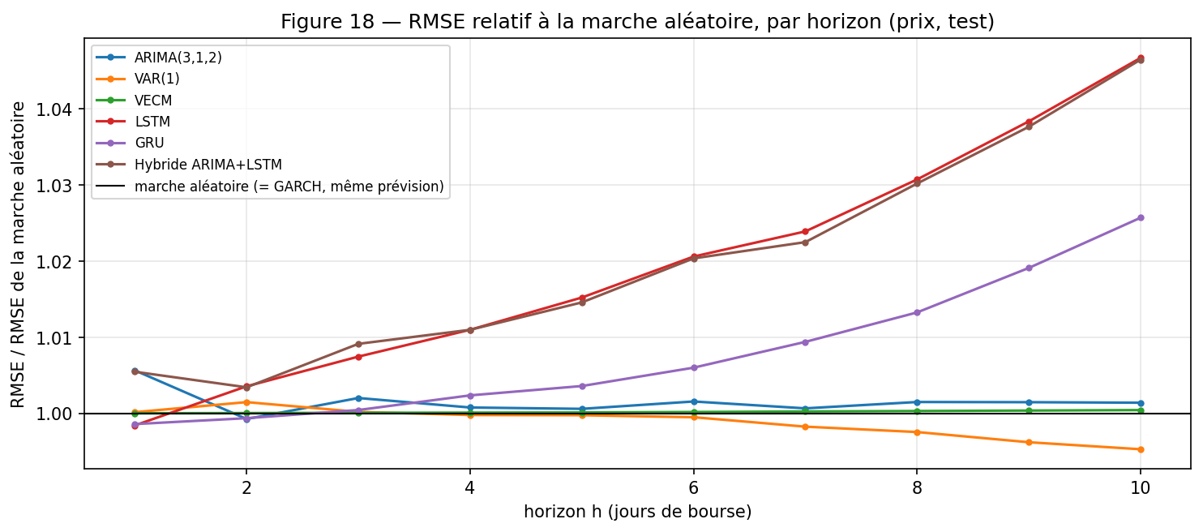
Figure 8 — RMSE relatif à la marche aléatoire selon l’horizon, prix, test (notebook : figure 18).
Interprétation. Aucun modèle ne fait nettement mieux que la marche aléatoire. Le VAR(1) est le seul un peu meilleur à moyen terme (−0,5 % à h = 10). Les réseaux font jeu égal à 1 jour, mais se dégradent avec l’horizon (+2,6 % à +4,7 % à h = 10) : leur légère prévision de baisse s’accumule, alors que XOM a monté de 17 % sur 2025 (de 100,69 $ à 117,97 $). La marche aléatoire + GARCH a exactement les mêmes erreurs que la baseline, puisque sa moyenne est nulle.

6.3 Test de Diebold-Mariano
H₀ : même précision que la marche aléatoire (perte quadratique). La variance de l’écart de pertes est calculée avec h − 1 autocovariances, puis corrigée selon Harvey, Leybourne et Newbold (loi de Student à n − 1 degrés de liberté). Le test, codé à la main, est reproduit exactement par forecast::dm.test en R (écart maximal de 7 × 10⁻¹⁵ sur 18 tests).
Modèle contre la marche aléatoire | p (h = 1) | p (h = 5) | DM (h = 10) | p (h = 10) | Décision à h = 10
VAR(1) | 0,985 | 0,976 | −0,40 | 0,69 | pas de différence
VECM | 0,839 | 0,608 | 1,01 | 0,32 | pas de différence
ARIMA(3,1,2) | 0,411 | 0,384 | 4,11 | < 0,001 | moins bon
LSTM | 0,756 | 0,178 | 2,56 | 0,011 | moins bon
GRU | 0,728 | 0,686 | 4,45 | < 0,001 | moins bon
Hybride ARIMA + LSTM | 0,531 | 0,180 | 2,69 | 0,008 | moins bon
Conclusion. H₀ n’est jamais rejetée en faveur d’un modèle, à aucun horizon de 1 à 10 jours. Elle est rejetée contre l’ARIMA(3,1,2) et les réseaux à long horizon. La marche aléatoire reste la meilleure prévision du prix : c’est l’efficience faible du marché, mesurée sur des données que les modèles n’ont jamais vues.

6.4 Intervalles de prévision et variance
Intervalles à 95 %, h = 1 | Couverture | Test binomial (H₀ : 95 %) | Largeur moyenne | Couverture h = 10
Variance constante (marche aléatoire, ARIMA, VAR, VECM) | 98,0 à 98,4 % | p = 0,009 à 0,028 : rejet | 7,42 à 7,46 $ | 96,3 %
GJR-GARCH-t (intervalles simulés) | 94,8 % | p = 0,885 : non rejet | 6,27 $ | 94,7 %
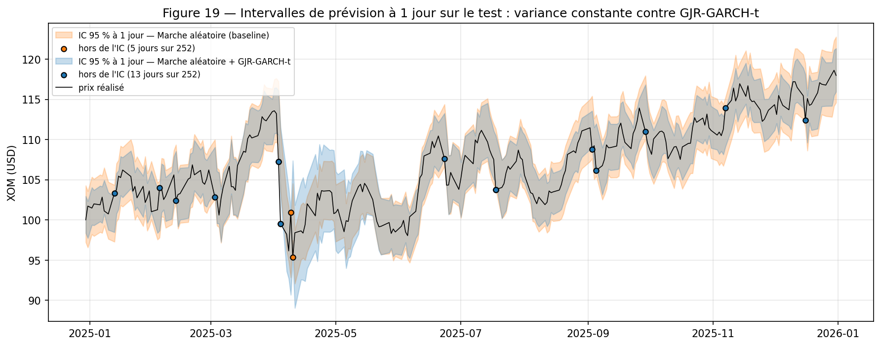
Figure 9 — Intervalles de prévision à 1 jour sur le test : variance constante contre GJR-GARCH-t (notebook : figure 19).
Interprétation. Les intervalles à variance constante sont trop larges : leur variance mélange tout le passé, crise de 2020 comprise, alors que 2025 est plus calme. Le GJR-GARCH-t a une couverture correcte avec des intervalles 16 % plus étroits : il s’adapte au régime de volatilité du moment. C’est le résultat le plus utile de l’évaluation : aucun modèle ne prévoit mieux le niveau du prix, mais le GARCH prévoit mieux son incertitude.
Variance prévue à 1 jour (perte QLIKE de Patton, face au rendement au carré du lendemain) : GJR-GARCH-t 1,732 (meilleure), EWMA 1,738, volatilité réalisée sur 21 jours 1,764, variance constante 1,844. L’écart avec la variance constante n’est significatif qu’à 10 % (Diebold-Mariano, p = 0,075) : un an de test, avec une seule vraie période agitée (avril 2025), donne peu de puissance. Les paramètres du GJR restent stables sur les 13 ré-estimations (γ de 0,039 à 0,046, β de 0,933 à 0,936).

6.5 Comparaison détaillée et choix final
Modèle | RMSE h=10 ($) | Écart à la baseline | Diebold-Mariano h=10 | Couverture IC 95 % h=1 | Interprétabilité | Coût de calcul
Marche aléatoire | 4,650 | référence | — | 98,0 % | totale | nul
ARIMA(3,1,2) | 4,657 | +0,1 % | moins bon | 98,0 % | faible (racines compensées) | 14 s (13 estimations)
VAR(1) | 4,628 | −0,5 % | non significatif | 98,4 % | bonne (IRF, Granger) | < 1 s
VECM | 4,652 | +0,04 % | non significatif | 98,0 % | bonne (équilibre, demi-vie) | < 1 s
Marche aléatoire + GJR-GARCH-t | 4,650 | 0 | identique | 94,8 % | bonne (levier, persistance) | 5 s (13 estimations)
LSTM | 4,867 | +4,7 % | moins bon | — | très faible (boîte noire) | grille de 80 entraînements (≈ 10 min) + 3 graines
GRU | 4,770 | +2,6 % | moins bon | — | très faible | idem
Hybride ARIMA + LSTM | 4,866 | +4,6 % | moins bon | — | très faible | ARIMA + 3 graines LSTM
Modèle final retenu : ARIMA(0,1,0) + GJR-GARCH(1,1) à loi de Student.
- Pour le niveau du prix, la marche aléatoire : aucun modèle ne la bat, elle est gratuite et parfaitement interprétable.
- Pour le risque (intervalles, valeur à risque, taille de position), le GJR-GARCH-t : seul modèle bien calibré, interprétable et peu coûteux.
- Le VAR et le VECM servent à comprendre le lien XOM / XLE, pas à prévoir.
L’évaluation hors échantillon confirme le choix fait sur le train en section 4.

7. Extensions

7.1 Corrélation dynamique : glissante et DCC-GARCH
La corrélation des rendements XOM / XLE, calculée sur des fenêtres glissantes de 60 jours, varie sensiblement : 0,82 en moyenne sur 2016-2019, 0,94 en 2020, 0,93 sur 2021-2024, 0,88 en 2025. Le changement de niveau (+0,11) dépasse nettement l’incertitude d’une corrélation estimée sur 60 jours (environ ±0,05). Après chacun des 6 événements documentés, la corrélation est plus haute 60 jours plus tard (par exemple de 0,88 à 0,95 après les droits de douane d’avril 2025) : en crise, le choc commun domine et la diversification au sein du secteur disparaît.
Le DCC-GARCH d’Engle (2002) modélise cette dynamique : $Q_{t}=(1−a−b) \overset{‾}{Q}+a z_{t−1}z_{t−1}^{′}+b Q_{t−1}$, où $z_{t}$ est le vecteur des rendements standardisés par leur GARCH. Estimé sur le train (codé à la main, vérifié avec rmgarch en R), il donne a = 0,026 (erreur-type 0,006) et b = 0,970 (0,008) : la corrélation réagit au choc commun de la veille et persiste longtemps (demi-vie d’un choc d’environ 145 jours). Le test d’Engle et Sheppard (H₀ : corrélation constante) rejette nettement : χ²(6) = 34,3, p < 0,0001, et 32,1 hors 2020.
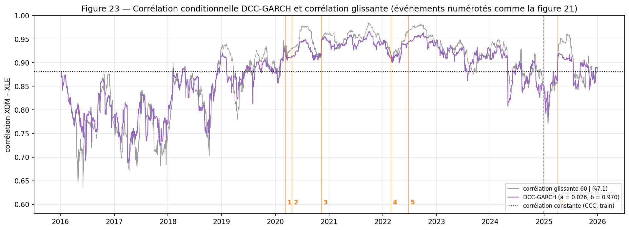
Figure 10 — Corrélation conditionnelle DCC-GARCH et corrélation glissante sur 60 jours ; les numéros d’événements renvoient à la figure 21 du notebook (notebook : figure 23).
Interprétation. La corrélation DCC suit la corrélation glissante (corrélation de 0,946 entre les deux séries), mais plus lisse et plus réactive. Sur 2025, filtrée avec les paramètres du train, elle culmine à 0,92 le 2025-04-11. Application directe : le ratio de couverture de XOM par XLE ($β_{t}=ρ_{t} σ_{XOM,t}/σ_{XLE,t}$) varie dans le temps, et une corrélation constante le fausserait dans les deux sens.

7.2 Le Brent comme variable exogène (VARX)
Nous avons estimé un VAR(1) des rendements de XOM et XLE augmenté du rendement du Brent, du même jour ou de la veille (MCO par équation, erreurs-types HC3, résultats identiques à statsmodels).
Version | Coefficient du Brent (équation de XOM) | p-value HC3 | R² de l’équation de XOM | Hors 2020
Brent du même jour | 0,371 | < 0,001 | 0,4 % → 27,9 % | 0,374 ; p < 0,001
Brent de la veille | −0,005 | 0,86 | inchangé | −0,027 ; p = 0,24
Interprétation. Le Brent explique XOM le jour même (+0,37 % quand le Brent monte de 1 %), mais le Brent de la veille ne prévoit rien. Sur le test, le VARX ne bat ni le VAR(1) ni la marche aléatoire (Diebold-Mariano, p = 0,69 à 10 jours). Le lien XOM / Brent est d’ailleurs lâche (corrélation de 0,53) : le 2020-04-21, le Brent perd 24,4 % alors que XOM ne perd que 0,5 %. XOM est d’abord une action, sensible au marché boursier et à sa propre politique, pas seulement au pétrole.

7.3 Extension non réalisée
Une analyse de sentiment par FinBERT sur les communiqués de l’entreprise a été écartée pour une raison méthodologique : le corpus disponible sur toute la période ne compte qu’une quarantaine d’annonces de résultats, trop peu pour tester de façon fiable un effet du sentiment sur les rendements. Nous avons préféré approfondir la corrélation dynamique et la variable exogène.

8. Apport de l’IA générative

8.1 Protocole
Conformément au cahier, nous avons d’abord rédigé notre propre interprétation des résultats, datée du 2026-11-08 (annexe B), avant de solliciter un LLM (ChatGPT, agent GPT-6), chaque fois dans une nouvelle conversation. Trois tâches :
- Hypothèses de modèles à partir des seules statistiques descriptives et des tests de stationnarité ;
- Vulgarisation de nos résultats pour un directeur financier non statisticien ;
- Recommandations d’investissement simulées à partir de nos prévisions, en exigeant que le LLM formule lui-même les limites. Un premier envoi a eu lieu par erreur sans données ; nous le conservons, car il est instructif.
Les prompts et réponses intégrales sont en annexe C. Chaque réponse a été confrontée à une grille de 9 erreurs à chercher (p-values inventées, causalité attribuée à Granger, direction attribuée au GARCH, causes inventées, confiance excessive, etc.).

8.2 Résultats de la comparaison
Verdict | Nombre | Exemples
Convergences et bons comportements | 5 | Marche aléatoire + GARCH-t proposé d’emblée ; aucune p-value inventée ; tests correctement lus ; absence de données signalée
Divergence | 1 | Propose le rendement retardé de XLE comme prédicteur, que notre Granger robuste rejette
Oublis | 2 | Aucun test de cointégration alors que les deux log-prix sont I(1) ; FEVD passée sous silence
Simplifications ou ajouts non fondés | 3 | Persistance GARCH prise à la lettre ; cause des pics de 2022 ajoutée sans source ; corrélation des chocs présentée comme celle des rendements
Erreurs de raisonnement | 2 | « Acheter si la prévision est favorable » avec une marche aléatoire, toujours plate ; recommandation HOLD justifiée par l’absence de signal de vente
GARCH présenté comme prévoyant la direction | 2 | « Direction des prévisions » ; « ne prédit pas avec certitude la direction du cours »
Vocabulaire causal ou statistique | 2 | « Influence » pour Granger ; « intervalle de confiance » pour un intervalle de prévision
Ce que le LLM a apporté. Il retrouve rapidement les grandes lignes d’une stratégie de modélisation (ARIMA-GARCH-t, diagnostics à faire) et reformule clairement des résultats vérifiés pour un public non spécialiste. Il a fait gagner du temps sur la rédaction et la structuration, et sa proposition d’EGARCH / GJR confirme notre choix.
Ce qu’il n’a pas su faire. Il ne contrôle pas la cohérence entre un modèle et la décision qu’il en tire : il propose des scénarios impossibles avec une marche aléatoire et recommande de conserver l’action sans justification. Il oublie les résultats qui nuancent (cointégration fragile, FEVD dépendante de l’ordre) et ajoute des explications causales non fournies. Un décideur qui lirait ses réponses seules aurait une image trop simple et trop confiante.
Transparence. Le code du projet a été développé avec l’aide d’un assistant de programmation (Claude Code). Chaque résultat a été exécuté, vérifié (comparaison R / Python, vérifications contre statsmodels, forecast::dm.test, rmgarch) et doit pouvoir être expliqué ligne par ligne en soutenance. Le LLM de la section 5 a été utilisé à part, comme outil d’analyse dont nous évaluons la fiabilité.

9. Discussion critique et conclusion

9.1 Limites des modèles
- Hypothèses violées. Les résidus ne sont jamais normaux (Jarque-Bera rejette partout) ; il reste un effet ARCH résiduel après le GJR (ARCH-LM p = 0,016). Les erreurs-types robustes et la loi de Student atténuent ce problème sans le supprimer.
- Instabilité et ruptures. 2020 domine plusieurs résultats : critères d’information du VAR, autocorrélation apparente, persistance du GARCH (0,999 contre 0,893 avant 2020), significativité du SARIMA. Nous l’avons vérifié systématiquement par des analyses hors 2020 ou sur rendements standardisés, mais un modèle à changement de régime serait plus adapté.
- Échantillon de test. Une seule année, calme et haussière (+17 %), est une seule réalisation de l’histoire. Le test de la variance (p = 0,075) manque de puissance, et le classement pourrait changer dans un régime de crise.
- Protocole. Les réseaux n’ont pas été ré-entraînés pendant le test (désavantage faible, puisqu’ils n’apprennent rien sur le train) ; leur grille d’hyperparamètres est réduite. Les coûts de transaction sont ignorés, ce qui ne ferait que renforcer la conclusion.
- Cointégration. Fragile, sensible aux premières observations : la demi-vie de 62,6 jours est une estimation ponctuelle à prendre avec prudence.

9.2 IA générative et séries temporelles : réflexion générale
L’IA générative est utile comme assistant : elle accélère l’écriture du code, la recherche de méthodes et la reformulation, et elle propose des pistes raisonnables. Mais en séries temporelles financières, ses faiblesses sont précisément les plus dangereuses : elle raisonne par associations plausibles (« le pétrole monte, donc XOM monte demain »), confond explication et prévision, et attribue facilement des causes à des corrélations. Elle ne vérifie ni les hypothèses d’un test ni la cohérence d’une recommandation. Son usage exige donc un contrôle humain systématique : interprétation personnelle préalable, vérification de chaque chiffre contre les sorties, et grille d’erreurs explicite. Utilisée ainsi, elle fait gagner du temps sans dégrader la rigueur ; utilisée seule, elle produirait des recommandations d’investissement trop confiantes et non fondées.

9.3 Conclusion
À la question posée, la réponse est nette. Le prix de XOM n’est pas prévisible à 1-10 jours mieux qu’une marche aléatoire : ni les modèles linéaires (ARIMA, VAR, VECM, VARX), ni les réseaux (LSTM, GRU, hybride) ne la battent significativement hors échantillon, et plusieurs font significativement moins bien. Ce résultat négatif est cohérent à toutes les étapes, de l’analyse exploratoire au test de Diebold-Mariano, et il est conforme à l’efficience faible du marché.
Le risque, en revanche, est prévisible. Le GJR-GARCH à loi de Student capte les grappes de volatilité et l’effet de levier ; il fournit les seuls intervalles de prévision bien calibrés sur 2025. Le lien entre XOM et son secteur est fort, surtout contemporain, et varie dans le temps (DCC-GARCH).
Comme le rappelle le cahier, un modèle simple et bien diagnostiqué vaut mieux qu’un modèle complexe mal validé : c’est exactement ce que montre ce projet. Perspectives : modèles à changement de régime pour la volatilité, réseaux appliqués à la variance plutôt qu’à la moyenne, et analyse de sentiment sur un corpus de presse quotidien de grande taille.
Sources des faits externes (événements, composition de XLE) : voir docs/sources.md, chaque fait étant recoupé avec nos données lorsque c’est possible.

Annexes

Annexe A — Reproduction
Étape | Commande
Installation complète (Python 3.11 et R ≥ 4.3) | python install.py : environnement Python placé automatiquement dans un dossier court si le chemin du projet dépasse la limite Windows de 260 caractères, puis packages R
Exécution des deux notebooks | python run_all.py (notebook Python ≈ 13 min, puis Rmd ≈ 1 min 30 s)
Environnement Python, à la main | pip install -r requirements.txt (versions exactes : requirements-lock.txt)
Environnement R, à la main | Rscript install_packages.R (snapshot CRAN daté)
Étude complète Python, à la main | jupyter nbconvert --to notebook --execute notebooks/main_python.ipynb
Socle classique en R | Rscript -e "rmarkdown::render('notebooks/classical_R.Rmd')" (après le notebook Python, dont il relit les exports)
Rapport Word | python rapport/build_rapport.py
Les paramètres (tickers, dates, découpage, horizon, graine) sont centralisés dans config.yaml. Les données sont figées dans data/raw/. Les tableaux détaillés (CSV) sont dans outputs/tables/, numérotés comme dans le notebook ; les figures dans outputs/figures/.

Annexe B — Interprétation personnelle (rédigée avant le LLM)
Auteurs : Aziz Bellaaj, Mohamed Yassine Khiari
Date de rédaction (avant tout prompt LLM) : 2026-11-08
Cette page est rédigée par l’étudiant, avant d’interroger le LLM. Elle sert de référence pour la comparaison humain / LLM (cahier §5). Environ une page. Pour chaque point, suivre la méthode : hypothèse nulle → statistique et p-value → décision → sens concret → conséquence.

1. Stationnarité et ordre de différenciation
H₀ de l’ADF : racine unitaire (série non stationnaire). H₀ du KPSS : série stationnaire. Les deux hypothèses sont opposées, donc on conclut quand les deux tests concordent.
Log-prix : l’ADF ne rejette pas H₀ (p = 0,76) et le KPSS rejette H₀ (p < 0,01). Les deux tests concordent : le log-prix n’est pas stationnaire.
Rendements : l’ADF rejette H₀ (p < 0,001) et le KPSS ne rejette pas H₀ (p > 0,10). Les deux tests concordent : les rendements sont stationnaires.
Le log-prix devient stationnaire après 1 différenciation, donc d = 1. On modélise donc les rendements et non les prix.

2. Dynamique de la moyenne (ARIMA, SARIMA)
Je retiens l’ARIMA(0,1,0) car le BIC, qui pénalise davantage la complexité, le choisit, et car l’ARIMA(3,1,2) proposé par l’AIC n’est pas meilleur : ses résidus restent autocorrélés (p = 0,013).
Le coefficient saisonnier a p = 0,12 > 0,05 : on ne rejette pas H₀, donc on écarte le SARIMA.
ARCH-LM sur les résidus de la marche aléatoire : 441, p ≈ 0 < 0,05 : on rejette H₀. La variance n’est pas constante : les grosses variations arrivent en grappes, par exemple en 2020. Il faut donc ajouter un modèle GARCH.

3. Lien entre XOM et XLE (VAR, Granger, IRF/FEVD, cointégration)
Granger de XLE vers XOM : avec le test robuste, p = 0,20 > 0,05 : on ne rejette pas H₀. Le passé de XLE n’améliore pas la prévision de XOM.
IRF : XOM réagit le jour même à un choc sur XLE (+1,63 %). Il n’y a pas d’effet retardé, ce qui est cohérent avec Granger.
FEVD : la part de XLE vaut 84 % ou 0,3 % selon l’ordre. On ne peut pas dire que XLE entraîne XOM, car le résultat dépend de l’ordre des variables. On ne peut donc pas dire qui entraîne qui.
La cointégration est fragile : elle n’est retenue qu’à 10 % et disparaît dans les sous-périodes.

4. Volatilité (GARCH)
H₀ : γ = 0. Avec p = 0,004, on rejette H₀. Une baisse augmente la volatilité de α + γ = 0,085, contre α = 0,043 pour une hausse. Un investisseur doit donc s’attendre à plus de risque après une baisse. Le GARCH prévoit l’amplitude des variations, pas leur sens.
La persistance de 0,999 est gonflée par la rupture de 2020. Le GARCH confond un changement de niveau de la volatilité avec une forte persistance. Sur 2016–2019, elle n’est que de 0,893.

5. Deep learning (LSTM, GRU, hybride)
Le meilleur modèle est la marche aléatoire (RMSE 1,8450). Le LSTM (1,8472) ne bat pas la marche aléatoire. Ce n’est pas un échec, car les rendements sont un bruit blanc en moyenne : il n’y a rien à prévoir.

6. Ce que ces résultats ne permettent pas de conclure
On ne peut pas dire que XLE « cause » XOM. Le GARCH prévoit le risque, pas le sens du prix. Les résultats peuvent changer si le marché change de régime, comme en 2020.

Annexe C — Prompts et réponses intégrales du LLM
Chaque prompt a été envoyé dans une nouvelle conversation. Les réponses sont reproduites sans retouche.

C.1 Tâche 1 — Hypothèses de modèles

Prompt envoyé
Je travaille sur une série temporelle financière journalière : le rendement logarithmique en pourcentage, r_t = 100 × Δln(P_t), de l’action Exxon Mobil (XOM, cours ajusté Yahoo Finance). J’ai aussi le rendement de l’ETF sectoriel de l’énergie XLE, dont XOM est le premier composant. L’échantillon d’apprentissage va du 2016-01-04 au 2024-12-27 (2 261 rendements).
Statistiques descriptives des rendements (en %) :
 | XOM | XLE
Moyenne | 0,0319 | 0,0315
Variance | 3,185 | 3,692
Écart-type | 1,785 | 1,922
Skewness | −0,163 | −0,890
Excès de kurtosis | 6,62 | 16,44
Min / max | −13,04 / +11,94 | −22,49 / +14,87
Jarque-Bera | 4 142 (p < 0,001) | 25 747 (p < 0,001)
Test de la moyenne de XOM (t de Student HAC, Newey-West, 7 retards) : t = 0,86, p = 0,39.
Tests de stationnarité :
Série | Spécification | ADF (retards), p-value | KPSS (retards), p-value
Log-prix XOM | constante | −0,971 (18), p = 0,76 | 3,563 (29), p < 0,01
Log-prix XOM | constante + tendance | −1,600 (18), p = 0,79 | 1,397 (29), p < 0,01
Rendement XOM | constante | −10,557 (17), p < 0,001 | 0,144 (8), p > 0,10
Log-prix XLE | constante | −1,503 (7), p = 0,53 | 3,586 (29), p < 0,01
Rendement XLE | constante | −16,064 (6), p < 0,001 | 0,084 (9), p > 0,10
Autocorrélation et hétéroscédasticité des rendements de XOM :
- Ljung-Box Q(10) sur les rendements : 34,9 (p = 0,0001).
- Ljung-Box Q(10) sur les rendements divisés par la volatilité des 21 jours précédents : p = 0,98.
- Ljung-Box Q(10) sur les rendements, année 2020 exclue : p = 0,44.
- ACF des rendements au carré : 40 retards sur 40 hors de la bande à 95 %.
- ARCH-LM(5) : 441,2 (p < 0,001).
Questions :
1. Quels modèles me recommandes-tu de tester, et pourquoi ? Justifie chaque proposition par les statistiques ci-dessus.
2. Quel ordre de différenciation d retiens-tu ? Quels ordres p et q faut-il essayer en premier ?
3. Quelle loi d’innovation choisir, et pourquoi ?
4. Quels diagnostics faudra-t-il faire sur les résidus ?
5. Qu’est-ce qui pourrait te faire changer d’avis ?

Réponse du LLM
- Modèle : ChatGPT, agent GPT-6 (nom donné par l’étudiant)
- Date : 2026-11-08
- Prompt : llm/prompts/01_hypotheses.md, envoyé dans une nouvelle conversation
- Réponse : intégrale, copiée sans retouche ci-dessous
Analyse et stratégie de modélisation de la série temporelle XOM
À partir des statistiques fournies, je recommande une approche ARIMA pour la dynamique de la moyenne, combinée à un modèle GARCH pour la volatilité conditionnelle, avec une loi d’innovation à queues épaisses, notamment Student-t.
Le point essentiel est de distinguer deux phénomènes dans tes données :
1. La dynamique de la moyenne : les rendements présentent une autocorrélation statistiquement significative, mais celle-ci semble principalement liée à certaines périodes exceptionnelles, notamment 2020.
2. La dynamique de la variance : les rendements présentent une forte hétéroscédasticité conditionnelle et des effets ARCH très importants.
Il ne faut donc pas chercher à expliquer toute la structure des rendements avec un simple ARIMA.
1. Quels modèles recommander ?
A. ARIMA : modélisation de la moyenne
Les résultats ADF et KPSS indiquent que :
- Le logarithme du prix XOM est non stationnaire.
- Le rendement XOM est stationnaire.
- Le rendement XLE est également stationnaire.
La transformation logarithmique suivie d’une première différenciation permet donc d’obtenir une série stationnaire.
L’ARIMA est pertinent pour examiner la dépendance linéaire entre les rendements.
Je recommande de tester :
Modèle · Intérêt
ARIMA(0,0,0) · Modèle de référence : rendement assimilé à un bruit blanc autour d’une constante.
ARIMA(1,0,0) · Vérifier une dépendance au premier retard.
ARIMA(0,0,1) · Vérifier une dépendance de type moyenne mobile.
ARIMA(1,0,1) · Capturer une combinaison AR et MA.
ARIMA(2,0,1) · Tester une dynamique légèrement plus complexe.
ARIMA(1,0,2) · Vérifier si plusieurs retards MA améliorent l’ajustement.
Pourquoi ne pas privilégier un ARIMA complexe ?
Le test de Ljung-Box donne :
- Sur les rendements : p = 0,0001.
- En excluant 2020 : p = 0,44.
- Après standardisation par la volatilité passée : p = 0,98.
Cela suggère que l’autocorrélation détectée sur l’ensemble de l’échantillon pourrait être liée à des épisodes particuliers plutôt qu’à une dépendance persistante de la moyenne.
Par conséquent, ARIMA(0,0,0) doit rester un candidat sérieux.
B. GARCH : modélisation de la volatilité
C’est ici que tes statistiques sont particulièrement révélatrices.
Trois résultats sont importants :
- ACF des rendements au carré : 40 retards sur 40 significatifs.
- ARCH-LM(5) : 441,2 avec p inférieur à 0,001.
- Ljung-Box sur les rendements standardisés : p = 0,98.
Ces résultats indiquent une forte dépendance dans la variance conditionnelle.
Le modèle GARCH(1,1) constitue donc le premier modèle à tester.
\[
r_t = \mu_t+\varepsilon_t
\]
\[
\varepsilon_t=\sigma_t z_t
\]
\[
\sigma_t^2=\omega+\alpha_1\varepsilon_{t-1}^2
+\beta_1\sigma_{t-1}^2
\]
Avec :
- \(\omega\) : constante de variance.
- \(\alpha_1\) : réaction de la volatilité aux nouveaux chocs.
- \(\beta_1\) : persistance de la volatilité.
- \(z_t\) : innovation standardisée.
Je recommande ensuite de comparer :
Modèle · Justification
ARCH(1) · Modèle de référence pour les effets ARCH.
GARCH(1,1) · Capture les chocs et la persistance de la volatilité.
GARCH(1,2) · Vérifie si plusieurs retards de variance améliorent le modèle.
GARCH(2,1) · Vérifie une dynamique plus riche des chocs.
GARCH(1,1)-t · Prend en compte les queues épaisses.
C. Modèles asymétriques : EGARCH et GJR-GARCH
Les statistiques montrent une asymétrie négative :
- XOM : skewness = −0,163.
- XLE : skewness = −0,890.
De plus, les rendements présentent des queues très épaisses.
Cela justifie de tester des modèles capables de prendre en compte une réaction différente de la volatilité aux chocs positifs et négatifs.
EGARCH(1,1)
Modélise le logarithme de la variance et permet de prendre en compte l’asymétrie des chocs.
GJR-GARCH(1,1)
Permet de vérifier si les chocs négatifs ont un effet plus important sur la volatilité que les chocs positifs.
Attention : une skewness négative ne prouve pas à elle seule l’existence d’un effet de levier. Il faudra vérifier la significativité du paramètre d’asymétrie.
D. Intégrer XLE : modèle ARMAX-GARCH
Tu disposes d’une information supplémentaire intéressante : le rendement de XLE.
Puisque XOM est le premier composant de cet ETF, les deux séries sont économiquement liées.
Je recommande donc de tester une extension avec XLE comme variable explicative :
\[
r_t^{XOM}=\mu+\phi r_{t-1}^{XOM}
+\gamma r_{t-1}^{XLE}+\varepsilon_t
\]
Puis :
\[
\sigma_t^2=\omega+\alpha\varepsilon_{t-1}^2
+\beta\sigma_{t-1}^2
\]
Cela correspond à une structure ARMAX-GARCH.
Pourquoi utiliser le rendement retardé de XLE ?
- Il permet d’étudier si les mouvements du secteur énergétique contribuent à expliquer les rendements futurs de XOM.
- Il peut améliorer la prévision de la moyenne conditionnelle.
- Il permet d’étudier la relation entre une action et son secteur.
Je privilégierais d’abord XLE retardé plutôt que contemporain : XOM étant lui-même une composante de XLE, une relation contemporaine peut être en partie mécanique.
Il faudra également vérifier la corrélation croisée et la significativité du coefficient \(\gamma\).
2. Quel ordre de différenciation d retenir ? Quels p et q essayer ?
Il faut distinguer deux séries.
Si tu modèles le logarithme du prix :
\[
d=1
\]
Car les tests ADF et KPSS indiquent que le logarithme du prix est non stationnaire.
Le modèle de départ est donc un ARIMA(p,1,q).
Si tu modèles directement les rendements :
\[
\boxed{d=0}
\]
C’est le choix que je recommande puisque tes rendements sont déjà stationnaires.
Il ne faut pas différencier une deuxième fois les rendements : cela risquerait de supprimer une partie de leur dynamique et de produire une série inutilement transformée.
Ordres p et q à tester
Je commencerais par cette grille :
Priorité · p · d · q · Modèle
1 · 0 · 0 · 0 · ARIMA(0,0,0)
2 · 1 · 0 · 0 · ARIMA(1,0,0)
3 · 0 · 0 · 1 · ARIMA(0,0,1)
4 · 1 · 0 · 1 · ARIMA(1,0,1)
5 · 2 · 0 · 1 · ARIMA(2,0,1)
6 · 1 · 0 · 2 · ARIMA(1,0,2)
Je recommande de privilégier les modèles parcimonieux.
Pour sélectionner le meilleur modèle, utiliser :
- AIC : Akaike Information Criterion.
- BIC : Bayesian Information Criterion.
- Significativité des coefficients.
- Qualité des diagnostics des résidus.
- Performance de prévision hors échantillon.
Attention : le modèle ayant le plus petit AIC n’est pas automatiquement le meilleur si ses résidus conservent une autocorrélation significative.
3. Quelle loi d’innovation choisir ?
Premier choix recommandé : Student-t
Tes statistiques descriptives montrent clairement que la loi normale est peu adaptée.
Pour XOM :
- Skewness : −0,163.
- Excès de kurtosis : 6,62.
- Jarque-Bera : 4 142.
- p-value inférieure à 0,001.
Pour XLE :
- Skewness : −0,890.
- Excès de kurtosis : 16,44.
- Jarque-Bera : 25 747.
- p-value inférieure à 0,001.
Ces résultats indiquent des distributions non gaussiennes, avec des queues épaisses.
Comparaison des distributions
Distribution · Intérêt
Normale · Référence de comparaison, mais probablement insuffisante.
Student-t · Capture les queues épaisses.
Student-t asymétrique · Capture les queues épaisses et l’asymétrie.
GED · Offre une flexibilité supplémentaire dans l’épaisseur des queues.
Pourquoi Student-t ?
La loi Student-t possède des queues plus épaisses que la loi normale.
Elle permet donc de mieux représenter les événements extrêmes observés dans les rendements financiers.
Pour XOM, je testerais :
1. GARCH(1,1)-Normal.
2. GARCH(1,1)-Student-t.
3. GJR-GARCH(1,1)-Student-t.
4. EGARCH(1,1)-Student-t.
5. EGARCH(1,1)-Student-t asymétrique.
La comparaison permettra de déterminer si les queues épaisses suffisent ou si une asymétrie supplémentaire est nécessaire.
Je ne choisirais pas automatiquement une loi asymétrique uniquement à partir de la skewness : il faut vérifier son apport statistique et prédictif.
4. Quels diagnostics effectuer sur les résidus ?
C’est une étape essentielle. Un modèle GARCH bien estimé doit éliminer autant que possible la dépendance temporelle de la moyenne et de la variance.
On définit les résidus standardisés :
\[
z_t=\frac{\varepsilon_t}{\sigma_t}
\]
A. Vérifier l’autocorrélation des résidus
Test : Ljung-Box sur les résidus standardisés.
\[
H_0 : \rho_1=\rho_2=\cdots=\rho_h=0
\]
Résultat attendu :
\[
p\text{-value}>0,05
\]
Cela signifie que l’on ne détecte pas d’autocorrélation résiduelle significative.
B. Vérifier l’hétéroscédasticité restante
Test : Ljung-Box sur les résidus standardisés au carré.
\[
z_t^2
\]
Résultat attendu :
\[
p\text{-value}>0,05
\]
Il faut également réaliser un test ARCH-LM sur les résidus standardisés.
Résultat attendu : absence d’effets ARCH résiduels significatifs.
C. Vérifier la distribution des résidus
Effectuer :
- Histogramme des résidus standardisés.
- QQ-plot.
- Test de Jarque-Bera.
- Comparaison avec la loi Student-t estimée.
Il faut vérifier si la loi choisie représente correctement les queues de distribution.
Attention : une distribution Student-t ne garantit pas que les résidus seront parfaitement normaux. Il faut juger leur adéquation à la distribution spécifiée.
D. Vérifier la stabilité du modèle
Il faut notamment examiner :
- La significativité des paramètres.
- La positivité de la variance conditionnelle.
- La convergence de l’estimation.
- La stabilité des paramètres dans le temps.
- La persistance de la volatilité.
Pour un GARCH(1,1) classique, on examine notamment :
\[
\alpha_1+\beta_1<1
\]
Si cette somme est proche de 1, la volatilité est très persistante.
Si elle est supérieure ou égale à 1, les propriétés de stationnarité habituelles du GARCH(1,1) ne sont plus satisfaites.
E. Évaluer les prévisions hors échantillon
Je recommande de réserver une période de test après le 27 décembre 2024.
Par exemple, si les données sont disponibles, utiliser 2025 pour évaluer les prévisions.
Comparer :
- RMSE et MAE pour les prévisions de rendement.
- QLIKE pour les prévisions de variance, avec une mesure de volatilité de référence appropriée.
- La qualité de prévision des épisodes de forte volatilité.
Une validation glissante (rolling window) est également intéressante.
5. Qu’est-ce qui pourrait me faire changer d’avis ?
Plusieurs éléments pourraient modifier le choix initial des modèles.
A. La présence de ruptures structurelles
C’est probablement le premier point à approfondir.
Tu as déjà un résultat particulièrement intéressant :
- Ljung-Box sur l’ensemble de l’échantillon : p = 0,0001.
- Ljung-Box en excluant 2020 : p = 0,44.
Cela suggère que l’autocorrélation pourrait être concentrée dans une période exceptionnelle.
Je vérifierais donc :
- Les ruptures structurelles dans la moyenne.
- Les ruptures structurelles dans la variance.
- La stabilité des paramètres avant, pendant et après 2020.
Si des ruptures importantes sont détectées, je pourrais envisager un modèle avec changement de régime, comme un Markov-Switching GARCH, ou une estimation sur des fenêtres glissantes.
B. La présence d’un effet de levier
Je testerais si les mauvaises nouvelles ont un effet plus important sur la volatilité que les bonnes nouvelles.
Si cet effet est statistiquement significatif, je privilégierais EGARCH ou GJR-GARCH plutôt que GARCH classique.
C. Le rôle réel de XLE
Si les rendements retardés de XLE apportent une information significative, je conserverais une structure ARMAX-GARCH.
En revanche, si son coefficient n’est pas significatif et qu’il n’améliore pas les prévisions hors échantillon, je préférerais un modèle univarié plus simple.
D. Les résultats des diagnostics
Voici quelques situations qui me feraient changer de modèle :
Résultat observé · Décision possible
Autocorrélation résiduelle · Ajouter des termes AR ou MA.
Effets ARCH résiduels · Modifier la structure GARCH.
Asymétrie résiduelle · Tester EGARCH ou GJR-GARCH.
Queues toujours trop épaisses · Tester Student-t asymétrique ou GED.
Ruptures structurelles · Tester des modèles à changement de régime.
Mauvaises prévisions hors échantillon · Reconsidérer la spécification et la période d’estimation.
6. Ma recommandation finale : ordre de travail
Je ne commencerais pas par tester des dizaines de modèles. Je procéderais progressivement.
Stratégie expérimentale proposée
1. Étape 1 — Modèle de moyenne
ARIMA(0,0,0), ARIMA(1,0,0), ARIMA(0,0,1), ARIMA(1,0,1).
2. Étape 2 — Modèle de volatilité
ARCH(1), GARCH(1,1), avec innovations normales puis Student-t.
3. Étape 3 — Asymétrie
GJR-GARCH(1,1)-t et EGARCH(1,1)-t.
4. Étape 4 — Variable explicative
Tester ARMAX-GARCH avec les rendements retardés de XLE.
5. Étape 5 — Diagnostics
Ljung-Box, ARCH-LM, QQ-plot, stabilité des paramètres et analyse des ruptures.
6. Étape 6 — Comparaison finale
AIC, BIC, log-vraisemblance et performances hors échantillon.
Les trois modèles que je retiendrais en priorité
Rang · Modèle · Objectif
1 · ARIMA(0,0,0)-GARCH(1,1)-t · Modèle de référence robuste et parcimonieux.
2 · ARIMA(0,0,0)-EGARCH(1,1)-t · Examiner l’asymétrie de la volatilité.
3 · ARMAX(avec XLE)-GJR-GARCH(1,1)-t · Examiner l’apport sectoriel et l’effet de levier.
Une dernière observation importante : ton test HAC de la moyenne donne p = 0,39. Je ne chercherais donc pas à construire un modèle complexe pour expliquer la moyenne des rendements sans preuve supplémentaire. Une constante éventuellement non significative, voire une moyenne conditionnelle nulle comme modèle de référence, est parfaitement défendable.
Ma conclusion : tes données présentent davantage de caractéristiques intéressantes dans la dynamique de la volatilité que dans celle de la moyenne. Le couple ARIMA-GARCH, avec innovations Student-t, constitue donc le meilleur point de départ. L’EGARCH et le GJR-GARCH permettront ensuite de vérifier si la volatilité réagit différemment aux chocs positifs et négatifs.
Je te conseille de conserver une distinction fondamentale dans ton rapport : la stationnarité des rendements ne signifie pas que leur variance est constante. Tes tests montrent précisément qu’une série peut être stationnaire en moyenne tout en présentant une forte hétéroscédasticité conditionnelle.

C.2 Tâche 2 — Vulgarisation pour un décideur

Prompt envoyé
Voici les résultats d’une étude statistique sur l’action Exxon Mobil (XOM) et l’ETF de l’énergie XLE, en données journalières de 2016 à 2024. Rédige une explication d’une page, claire et sans jargon, pour un directeur financier qui n’est pas statisticien. Il veut savoir ce qu’il peut et ne peut pas en tirer.
**1. Prévision du rendement moyen**
- Le modèle retenu est la marche aléatoire, ARIMA(0,1,0) sur le log-prix : la meilleure prévision du rendement de demain est zéro. Le critère BIC choisit ce modèle.
- Le critère AIC propose un ARIMA(3,1,2). Ses racines AR (module 1,047) et MA (module 1,075) se compensent presque, et ses résidus standardisés restent autocorrélés (Ljung-Box p = 0,013). Il est donc écarté.
- Un SARIMA hebdomadaire (s = 5) a été testé et écarté : son coefficient saisonnier n’est pas significatif avec des erreurs-types robustes (p = 0,12).
- Validation sur 5 périodes successives (walk-forward), avec l’erreur quadratique moyenne des rendements journaliers en % (RMSE) :
Modèle | RMSE
Marche aléatoire | 1,8450
LSTM | 1,8472
GRU | 1,8482
ARIMA(3,1,2) | 1,8501
Hybride ARIMA + LSTM | 1,8527
Aucun réseau de neurones ne bat la marche aléatoire. Leurs prévisions sont quasi constantes : écart-type de 0,06 % contre 1,3 % pour les rendements réels.
**2. Lien entre XOM et XLE**
- Les chocs des deux rendements ont une corrélation de 0,915 le même jour.
- Test de Granger de XLE vers XOM : p = 0,009 avec le test classique, mais p = 0,20 avec des erreurs-types robustes à l’hétéroscédasticité (HC3).
- Fonction de réponse impulsionnelle : un choc d’un écart-type sur XLE fait varier XOM de +1,63 % le jour même, de −0,08 % le lendemain, puis l’effet est nul.
- Décomposition de la variance (FEVD) : la part de XLE dans la variance de prévision de XOM vaut 83,7 % si XLE est placé en premier dans l’ordre de Cholesky, et 0,3 % si XOM est placé en premier.
- Cointégration des log-prix : Engle-Granger p = 0,037 ; Johansen, statistique de trace 14,73 pour des valeurs critiques de 13,43 à 10 % et 15,49 à 5 %. La relation n’est significative dans aucune des deux sous-périodes 2016-2019 et 2021-2024.
- Modèle à correction d’erreur (VECM) : la vitesse d’ajustement n’est significative ni pour XOM (p = 0,93) ni pour XLE (p = 0,16). La demi-vie d’un écart à l’équilibre est de 62,6 jours de bourse.
**3. Volatilité (risque)**
- Le modèle retenu est un GJR-GARCH(1,1) avec loi de Student : ω = 0,0094, α = 0,043, γ = 0,042 (p = 0,004), β = 0,935, ν = 7,47 degrés de liberté.
- La loi de Student améliore la log-vraisemblance d’environ 37 points par rapport à la loi normale.
- Persistance (α + β + γ/2) : 0,9993 sur 2016-2024 (demi-vie de 1 015 jours), mais 0,893 sur 2016-2019 et 0,996 sur 2021-2024.
- Pics de volatilité annualisée estimée : 107 % le 2020-03-19, 47 % le 2022-03-16 et 52 % le 2022-06-24.
- Après le modèle, l’effet ARCH résiduel passe de 441 à 14 (p = 0,016).
Contraintes pour ta réponse :
- n’utilise aucun chiffre qui ne figure pas ci-dessus ;
- signale clairement ce que ces résultats ne permettent **pas** de conclure.

Réponse du LLM
- Modèle : ChatGPT, agent GPT-6 (nom donné par l’étudiant)
- Date : 2026-11-08
- Prompt : llm/prompts/02_vulgarisation.md, envoyé dans une nouvelle conversation
- Réponse : intégrale, copiée sans retouche ci-dessous
Analyse statistique de l’action Exxon Mobil (XOM) et de l’ETF énergétique XLE (2016–2024)
Objectif : comprendre ce que les modèles statistiques nous apprennent sur les rendements, les relations entre XOM et XLE et les risques liés à l’investissement.
1. Peut-on prévoir le rendement de l’action XOM ?
Les résultats montrent qu’il est très difficile de prévoir précisément le rendement quotidien de l’action Exxon Mobil. Le modèle statistique le plus fiable retenu est la marche aléatoire : concrètement, cela signifie que la meilleure estimation du rendement de demain est zéro. Autrement dit, les informations historiques sur les prix ne permettent pas d’anticiper de manière suffisamment fiable si l’action va monter ou baisser le lendemain.
D’autres modèles, notamment les réseaux de neurones LSTM et GRU, ont été testés. Cependant, leurs performances sont légèrement moins bonnes que celles de la marche aléatoire. De plus, leurs prévisions varient très peu par rapport aux fluctuations réellement observées. Cela signifie qu’ils ont tendance à lisser les mouvements du marché plutôt qu’à anticiper ses variations.
Ce qu’on peut en retenir : les modèles testés ne fournissent pas d’avantage prévisionnel fiable pour anticiper les rendements quotidiens de XOM. Il serait donc imprudent de les utiliser seuls pour prendre des décisions d’achat ou de vente à court terme.
2. XOM évolue-t-elle avec le secteur énergétique ?
Les rendements de XOM et de XLE présentent une corrélation très élevée de 0,915. Cela signifie que les deux actifs évoluent généralement dans la même direction le même jour. Cette relation est logique puisque XOM représente une composante importante de l’ETF XLE.
Toutefois, cette forte corrélation ne signifie pas que XLE permet nécessairement de prévoir les mouvements futurs de XOM. Le test statistique suggère initialement une influence de XLE sur XOM, mais cette influence devient non significative lorsqu’on utilise une méthode de calcul plus robuste aux variations du risque. L’effet observé semble donc insuffisant pour affirmer que XLE possède un véritable pouvoir prédictif.
Par ailleurs, les analyses montrent une possible relation de long terme entre les prix des deux actifs, mais les résultats restent fragiles : cette relation n’est pas confirmée de manière suffisamment solide par les différentes méthodes et disparaît lorsqu’on étudie séparément les périodes.
Ce qu’on peut en retenir : XOM est fortement liée à la dynamique du secteur énergétique. XLE peut donc servir d’indicateur du contexte sectoriel, mais les résultats ne prouvent pas qu’il constitue un outil fiable pour anticiper les rendements futurs de XOM.
3. Comment évolue le risque de l’action ?
L’analyse de la volatilité montre que le risque de XOM n’est pas constant. Il augmente pendant certaines périodes et reste élevé après les grands événements de marché.
Le modèle retenu, GJR-GARCH avec une distribution de Student, montre également que les mauvaises surprises sur le marché ont un effet plus important sur la volatilité que les bonnes surprises de même ampleur. Cela signifie que les baisses importantes peuvent entraîner une augmentation particulière de l’incertitude.
Les périodes de forte volatilité correspondent notamment aux perturbations observées en mars 2020 et aux tensions sur le marché énergétique en 2022. Les résultats montrent aussi que la volatilité est très persistante sur l’ensemble de la période étudiée : après un choc important, le risque estimé peut rester élevé pendant longtemps.
Le modèle améliore la prise en compte des variations du risque, mais il ne supprime pas complètement les effets de volatilité qui restent présents dans les données.
Ce qu’on peut en retenir : la gestion du risque doit être dynamique. Il ne suffit pas de considérer la volatilité comme une donnée fixe : elle peut augmenter fortement et rester élevée pendant une période prolongée.
4. Conclusion pour la direction financière : quelles décisions prendre ?
Cette étude permet de dégager trois enseignements importants :
- Prévision : les modèles testés ne permettent pas de prévoir efficacement les rendements quotidiens de XOM. Il faut éviter de construire une stratégie d’investissement reposant uniquement sur ces prévisions.
- Exposition sectorielle : XOM évolue fortement avec le secteur énergétique. Le suivi de XLE peut aider à comprendre l’environnement dans lequel évolue l’entreprise.
- Gestion du risque : la volatilité est variable, asymétrique et persistante. Le suivi régulier du risque est donc essentiel pour adapter les décisions financières.
Il faut néanmoins souligner les limites de cette étude : elle ne permet pas de prévoir le cours futur de XOM, de garantir un rendement positif, de déterminer le meilleur moment pour acheter ou vendre, ni de démontrer une relation de causalité solide entre XLE et XOM. Elle ne permet pas non plus de conclure que les résultats resteront identiques à l’avenir.
En définitive, la principale valeur de cette étude n’est pas de prédire le marché, mais de mieux comprendre ses comportements et ses risques. Pour un directeur financier, elle constitue un outil d’aide à la décision et de gestion de l’exposition au risque, et non un système de prévision ou une garantie de performance.

C.3 Tâche 3 — Essai envoyé sans données

Réponse du LLM
- Modèle : ChatGPT, agent GPT-6 (nom donné par l’étudiant)
- Date : 2026-11-08
- Prompt : llm/prompts/03_recommandations.md, envoyé avec les champs « [À REMPLIR] » encore vides, c’est-à-dire avant la phase 6. Le LLM n’avait aucune prévision ni aucun intervalle.
- Statut : essai conservé à titre documentaire. La version qui fera foi sera 03_recommandations_<modele>_<date>.md, envoyée avec les résultats de la phase 6.
- Réponse : intégrale, copiée sans retouche ci-dessous.
Analyse et recommandations d’investissement simulées – Exxon Mobil (XOM)
Statut : exercice académique – simulation uniquement
Les données nécessaires à l’analyse ne sont pas encore renseignées. Les prévisions, les intervalles de confiance, la volatilité et les résultats des tests statistiques sont remplacés par des champs à compléter.
Il serait incorrect de formuler une recommandation d’achat ou de vente sans connaître ces résultats. Voici néanmoins la grille d’analyse et les recommandations conditionnelles à appliquer.
1. Interprétation des prévisions
Le modèle ARIMA(0,1,0) + GJR-GARCH-t combine deux approches :
- ARIMA(0,1,0) : sert de référence pour prévoir l’évolution du prix à partir de la dernière observation, sans supposer une tendance systématique.
- GJR-GARCH-t : estime la volatilité future en tenant compte de l’évolution passée des variations de prix et de la possibilité que les mauvaises nouvelles aient un effet différent des bonnes nouvelles.
Les prévisions à 1, 5 et 10 jours donnent une indication de l’évolution possible du cours, tandis que les intervalles à 95 % permettent d’apprécier l’incertitude associée.
Il faut toutefois rappeler qu’un intervalle à 95 % n’est pas une garantie que le prix restera dans cette fourchette.
2. Recommandations d’investissement simulées
Scénario 1 – Achat à court terme
Condition : si la prévision à 1 jour indique une évolution favorable et que l’incertitude reste relativement limitée.
Une position acheteuse pourrait être envisagée dans le cadre de cette simulation, avec un horizon très court.
Limites et risques :
- Le modèle ne garantit pas que le mouvement prévu se réalisera.
- Les coûts de transaction peuvent réduire, voire annuler, un éventuel gain.
- L’horizon d’un jour est particulièrement sensible aux événements imprévus.
- L’intervalle à 95 % rappelle que plusieurs évolutions restent possibles.
- Un changement brutal des conditions du marché peut rendre la prévision rapidement obsolète.
Scénario 2 – Position à moyen terme
Condition : si les prévisions à 5 jours confirment une évolution favorable et que la volatilité prévue reste maîtrisée.
Une position acheteuse pourrait être étudiée dans cette simulation, sous réserve de la cohérence des résultats statistiques.
Limites et risques :
- L’incertitude augmente généralement avec l’horizon de prévision.
- Les erreurs de prévision peuvent s’accumuler.
- Les frais de transaction et les éventuels coûts de détention doivent être pris en compte.
- Le modèle peut mal réagir à un changement de régime économique ou financier.
Scénario 3 – Prudence à horizon de 10 jours
Condition : si les intervalles de prévision à 10 jours sont particulièrement larges ou si la volatilité prévue est élevée.
Dans ce cas, conserver une position neutre dans la simulation ou attendre de nouvelles observations serait plus prudent qu’une décision d’achat fondée uniquement sur la prévision ponctuelle.
Limites et risques :
- Une prévision à 10 jours comporte davantage d’incertitude.
- Les intervalles à 95 % ne couvrent pas nécessairement les événements extrêmes.
- Les changements de politique monétaire, les tensions géopolitiques et les chocs pétroliers peuvent modifier les conditions du marché.
- Le modèle repose sur des relations statistiques historiques qui peuvent ne plus être représentatives.
3. Évaluation de la qualité des prévisions
Les indicateurs RMSE, MAE et le test de Diebold-Mariano permettent d’évaluer la qualité des prévisions.
Indicateur · Interprétation
RMSE · Mesure l’importance des erreurs, en pénalisant davantage les grandes erreurs.
MAE · Mesure l’erreur absolue moyenne en dollars.
Diebold-Mariano · Permet de comparer statistiquement les performances prédictives de deux modèles.
La comparaison avec la marche aléatoire est particulièrement importante : si le modèle ARIMA-GARCH ne fait pas significativement mieux que cette référence, il n’existe pas de justification statistique suffisante pour lui accorder un avantage prédictif.
4. Ce que les modèles ne peuvent pas prévoir
Même avec de bonnes performances historiques, ARIMA et GJR-GARCH ne peuvent pas prévoir de manière fiable :
- Les décisions inattendues de l’OPEP et de l’OPEP+.
- Les guerres et les crises géopolitiques.
- Les catastrophes naturelles et les incidents majeurs dans les installations pétrolières.
- Les annonces financières inattendues d’Exxon Mobil.
- Les changements réglementaires et fiscaux.
- Les mouvements imprévus des taux d’intérêt et des marchés financiers.
- Les changements structurels de l’offre et de la demande de pétrole.
Ces événements peuvent provoquer des variations importantes que les données historiques ne permettent pas nécessairement d’anticiper.
5. Conclusion générale
Dans cet exercice, les modèles ARIMA(0,1,0) et GJR-GARCH-t doivent être considérés comme des outils d’aide à l’analyse statistique et non comme des systèmes autonomes de décision d’investissement.
La décision simulée doit tenir compte simultanément de la direction des prévisions, de leur incertitude, de la volatilité anticipée et de la comparaison avec la marche aléatoire.
Une prévision favorable ne constitue pas, à elle seule, un signal d’achat. De même, une prévision défavorable ne constitue pas automatiquement un signal de vente.

C.4 Tâche 3 — Recommandations simulées

Prompt envoyé
Tu es analyste. À partir des résultats ci-dessous sur l’action Exxon Mobil (XOM), formule des recommandations d’investissement **simulées** : c’est un exercice académique, pas un conseil réel.
**1. Modèle et prévision depuis le dernier jour observé**
Le modèle retenu est une marche aléatoire pour le prix, ARIMA(0,1,0) sur le log-prix, combinée à un GJR-GARCH(1,1) avec loi de Student pour la volatilité. Il est estimé sur les données journalières du 2016-01-04 au 2025-12-31.
Dernier prix observé, le 2025-12-31 : **117,97 $**.
Horizon | Prévision du prix | Intervalle à 95 % | Volatilité prévue (annualisée)
1 jour | 117,97 $ | [115,29 ; 120,65] $ | 17,8 %
5 jours | 117,97 $ | [112,17 ; 123,96] $ | 18,1 %
10 jours | 117,97 $ | [109,87 ; 126,37] $ | 18,4 %
**2. Évaluation sur l’année 2025 (période de test non utilisée pour estimer les modèles)**
Les prévisions ont été faites depuis chacun des 252 jours de 2025. Les modèles classiques ont été ré-estimés tous les 20 jours. Sur cette période, XOM est passée de 100,69 $ à 117,97 $.
Erreurs de prévision du prix, en dollars :
Modèle | RMSE h = 1 | MAE h = 1 | RMSE h = 5 | MAE h = 5 | RMSE h = 10 | MAE h = 10
Marche aléatoire | 1,560 | 1,170 | 3,617 | 2,762 | 4,650 | 3,487
VAR(1) XOM-XLE | 1,561 | 1,166 | 3,616 | 2,741 | 4,628 | 3,465
VECM XOM-XLE | 1,560 | 1,170 | 3,618 | 2,763 | 4,652 | 3,489
ARIMA(3,1,2) | 1,569 | 1,175 | 3,620 | 2,764 | 4,657 | 3,495
LSTM | 1,558 | 1,171 | 3,672 | 2,810 | 4,867 | 3,668
GRU | 1,558 | 1,170 | 3,630 | 2,771 | 4,770 | 3,590
Hybride ARIMA + LSTM | 1,569 | 1,175 | 3,670 | 2,807 | 4,866 | 3,666
Test de Diebold-Mariano contre la marche aléatoire (perte quadratique, correction de Harvey-Leybourne-Newbold) :
- aucun modèle n’est significativement meilleur que la marche aléatoire, à aucun horizon de 1 à 10 jours ;
- le VAR(1) à 10 jours a p = 0,69 ;
- sont significativement moins bons à 10 jours : ARIMA(3,1,2) (p < 0,001), LSTM (p = 0,011), GRU (p < 0,001) et hybride (p = 0,008).
Intervalles à 95 % à 1 jour sur 2025 :
- modèles à variance constante : le prix réalisé est dans l’intervalle 98,0 % du temps (test binomial de couverture à 95 % : p = 0,028), largeur moyenne 7,46 $ ;
- GJR-GARCH-t : 94,8 % du temps (p = 0,885), largeur moyenne 6,27 $.
Prévision de la variance à 1 jour (perte QLIKE, plus faible = meilleure) : GJR-GARCH-t 1,732 ; variance constante 1,844. Diebold-Mariano : p = 0,075.
**Exigences pour ta réponse**
1. Pour chaque recommandation, **formule toi-même** les limites et les risques : risque de modèle, coûts de transaction, horizon, incertitude des intervalles, changement de régime.
2. N’utilise aucun chiffre absent de ce message.
3. Indique ce que ces modèles **ne peuvent pas** prévoir.

Réponse du LLM
- Modèle : ChatGPT, agent GPT-6 (nom donné par l’étudiant)
- Date : 2026-11-08
- Prompt : llm/prompts/03_recommandations.md, version remplie avec les résultats de la phase 6, envoyée dans une nouvelle conversation
- Réponse : intégrale, copiée sans retouche ci-dessous
Analyse et recommandations d’investissement simulées – Exxon Mobil (XOM)
Exercice académique – Novembre 2026
Aucun conseil financier réel
1. Synthèse de l’analyse
Les résultats statistiques conduisent à une conclusion importante : le prix de l’action Exxon Mobil est difficile à prévoir à court terme, et les modèles étudiés ne démontrent pas de capacité significative à anticiper son évolution mieux qu’une simple marche aléatoire.
Le modèle retenu, ARIMA(0,1,0) associé à un GJR-GARCH(1,1) avec loi de Student, prévoit un prix constant de 117,97 $ aux trois horizons étudiés.
Cela ne signifie pas que le cours restera effectivement à ce niveau. Cela signifie que le modèle ne dispose pas d’informations statistiques suffisamment solides pour prévoir une hausse ou une baisse moyenne.
En revanche, le modèle GJR-GARCH-t apporte une information complémentaire sur le risque : il estime l’ampleur potentielle des fluctuations du cours et adapte les intervalles de prévision à l’évolution de la volatilité.
2. Recommandations d’investissement simulées
Recommandation 1 – Conserver l’action (HOLD)
Recommandation privilégiée
Justification :
La marche aléatoire constitue une référence difficile à dépasser. Aucun modèle testé n’a démontré une supériorité statistiquement significative sur cette référence.
Par conséquent, les résultats ne fournissent pas de justification statistique solide pour vendre immédiatement l’action ou renforcer une position dans l’espoir d’une hausse à court terme.
Pour un investisseur qui détient déjà XOM, une stratégie de conservation peut donc être retenue dans cette simulation.
Limites et risques :
- Risque de modèle : la marche aléatoire suppose implicitement que les variations futures ne peuvent pas être anticipées à partir des informations historiques exploitées.
- Incertitude : l’intervalle à 95 % à 10 jours s’étend de 109,87 $ à 126,37 $, ce qui représente une dispersion importante autour de la prévision centrale.
- Changement de régime : une évolution brutale du marché pétrolier ou de l’environnement économique pourrait rendre les paramètres historiques moins représentatifs.
- Coûts de transaction : conserver une position évite de multiplier les achats et les ventes, mais ne supprime pas les coûts de détention éventuels.
Recommandation 2 – Éviter les achats spéculatifs à très court terme (BUY : prudence)
Justification :
Le modèle ne prévoit aucune progression du prix à 1, 5 ou 10 jours.
De plus, les résultats du test de Diebold-Mariano montrent qu’aucun modèle étudié ne surpasse significativement la marche aléatoire.
Il serait donc difficile de justifier un achat spéculatif à court terme sur la seule base de ces prévisions.
Un achat pourrait éventuellement être envisagé dans une stratégie de détention plus longue, mais il nécessiterait d’autres éléments d’analyse, notamment fondamentaux.
Limites et risques :
- Les prévisions ne garantissent pas que le cours restera proche de 117,97 $.
- Les intervalles à 95 % ne couvrent pas tous les scénarios possibles : des mouvements plus importants restent envisageables.
- Les frais de transaction peuvent réduire la rentabilité d’une stratégie d’achats et de ventes fréquents.
- Le modèle ne tient pas compte des changements soudains de comportement des investisseurs.
Recommandation 3 – Utiliser le GJR-GARCH-t pour gérer le risque
Intérêt statistique démontré
Justification :
Le GJR-GARCH-t présente de meilleurs résultats pour la modélisation de la volatilité que le modèle à variance constante.
Deux observations soutiennent ce choix :
- Sa couverture empirique des intervalles à 95 % est de 94,8 %, avec une valeur p de 0,885 au test de couverture.
- Sa perte QLIKE est de 1,732, contre 1,844 pour le modèle à variance constante.
Cela indique que le GJR-GARCH-t constitue un outil intéressant pour évaluer le risque associé à l’action.
Il faut néanmoins rester prudent : le test de Diebold-Mariano donne une valeur p de 0,075 pour la comparaison des prévisions de variance. L’amélioration observée n’est donc pas statistiquement significative au seuil habituel de 5 %.
Limites et risques :
- Le modèle estime la volatilité, mais ne prédit pas avec certitude la direction du cours.
- Les intervalles reposent sur des hypothèses statistiques qui peuvent devenir moins adaptées lors de crises.
- La loi de Student permet de mieux représenter certaines fluctuations extrêmes, mais ne garantit pas la prise en compte de tous les événements exceptionnels.
- Une mauvaise estimation de la volatilité peut conduire à une évaluation insuffisante du risque réel.
Recommandation 4 – Ne pas utiliser les modèles complexes comme argument principal d’achat ou de vente
Justification :
Les modèles LSTM, GRU et hybride ARIMA-LSTM n’ont pas apporté d’amélioration significative par rapport à la marche aléatoire.
À 10 jours, ils présentent même des performances statistiquement moins bonnes :
Modèle · Résultat du test DM
LSTM · p = 0,011
GRU · p inférieur à 0,001
Hybride ARIMA-LSTM · p = 0,008
Ces résultats montrent qu’une architecture plus complexe ne garantit pas une meilleure prévision financière.
Il serait donc préférable de privilégier un modèle simple et interprétable plutôt que de choisir automatiquement le modèle le plus sophistiqué.
Limites et risques :
- Les performances observées en 2025 ne garantissent pas les performances futures.
- Les modèles complexes peuvent être sensibles aux données utilisées pour leur apprentissage.
- Un changement de régime économique peut dégrader leurs performances.
- Les coûts de transaction et les contraintes d’exécution ne sont pas intégrés dans les erreurs statistiques présentées.
3. Ce que les modèles ne peuvent pas prévoir
Il est essentiel de distinguer la prévision statistique de la réalité économique et financière.
Les modèles étudiés ne permettent pas de prévoir avec certitude :
Élément · Pourquoi ?
Les décisions de l’OPEP · Elles dépendent de décisions économiques et politiques.
Les conflits géopolitiques · Leur apparition et leurs conséquences sont difficiles à anticiper statistiquement.
Les variations futures du prix du pétrole · Elles dépendent de l’offre, de la demande et des événements internationaux.
Les résultats financiers d’Exxon Mobil · Les modèles de prix étudiés n’intègrent pas directement les futurs résultats de l’entreprise.
Les annonces de dividendes · Elles dépendent des décisions de l’entreprise.
Les décisions des banques centrales · Elles peuvent modifier les conditions financières et les comportements des investisseurs.
Les crises financières · Leur déclenchement et leur ampleur ne sont pas prévisibles avec fiabilité par ces modèles.
Les réactions des investisseurs · Les comportements collectifs peuvent évoluer rapidement.
En particulier, un intervalle de confiance à 95 % ne signifie pas qu’il existe une garantie de 95 % que le prix futur restera dans cet intervalle. Il s’agit d’une mesure statistique conditionnelle aux hypothèses du modèle et à sa méthode de construction.
4. Tableau récapitulatif des décisions simulées
Stratégie · Recommandation · Justification
Investisseur détenant déjà XOM · HOLD · Absence de signal statistique significatif de vente ou d’achat.
Nouvel investisseur à court terme · Prudence · Absence d’avantage prédictif démontré.
Gestion du risque · Utiliser GJR-GARCH-t · Meilleure couverture empirique et meilleure perte QLIKE observées.
Choix du modèle · Privilégier la marche aléatoire · Simplicité et performances compétitives.
Modèles Deep Learning · Ne pas les privilégier · Performances inférieures à 10 jours.
5. Conclusion générale
L’étude de l’action Exxon Mobil montre que la prévision des prix financiers demeure un exercice particulièrement incertain, même avec des modèles statistiques et des architectures d’intelligence artificielle avancées.
La marche aléatoire constitue ici une référence pertinente, puisqu’aucun des modèles concurrents ne démontre une amélioration statistiquement significative de la prévision du prix.
Le GJR-GARCH-t présente néanmoins un intérêt complémentaire pour la mesure de la volatilité et l’évaluation des risques.
La recommandation simulée finale est donc de conserver une position existante sur XOM, d’éviter les décisions spéculatives fondées uniquement sur les prévisions à court terme et d’utiliser le GJR-GARCH-t comme outil complémentaire de gestion du risque.
Cette recommandation reste conditionnelle : elle ne repose ni sur une valorisation fondamentale de l’entreprise, ni sur une analyse de ses dividendes, de sa situation financière ou des perspectives du secteur énergétique.
Enseignement principal de l’étude : en finance, un modèle performant pour mesurer le risque n’est pas nécessairement performant pour prévoir le prix. Et un modèle complexe n’est pas automatiquement meilleur qu’un modèle simple.

Annexe D — Comparaison détaillée entre notre interprétation et le LLM
Auteurs : Aziz Bellaaj, Mohamed Yassine Khiari
Date : 2026-11-08
Sources comparées :
- notre interprétation, rédigée avant le LLM : interpretation_personnelle.md ;
- les réponses du LLM (ChatGPT, agent GPT-6) : responses/01_hypotheses_chatgpt-gpt6_2026-11-08.md et responses/02_vulgarisation_chatgpt-gpt6_2026-11-08.md.

Prompt 1 — Hypothèses de modèles
Thème | Notre interprétation | LLM | Verdict | Justification
Modèle de la moyenne | ARIMA(0,1,0) sur le log-prix | ARIMA(0,0,0) sur les rendements | Convergence | Le rendement est le log-prix différencié une fois : les deux écritures désignent le même modèle.
Volatilité | GJR-GARCH(1,1) avec loi de Student | GARCH(1,1)-t en priorité, GJR et EGARCH à tester | Convergence | Nos tests confirment l’effet de levier : γ est significatif (p = 0,004).
Lien de long terme entre XOM et XLE | Cointégration testée (Engle-Granger, Johansen) : relation fragile | Aucun test de cointégration proposé | Oubli du LLM | Les deux log-prix sont I(1), et le LLM le sait. C’est précisément le cas où il faut tester la cointégration.
Rendement passé de XLE pour prévoir XOM | Granger robuste : p = 0,20, le passé de XLE n’améliore pas la prévision | Propose un ARMAX avec le rendement retardé de XLE | Divergence | Une idée raisonnable à tester, mais nos résultats la rejettent. Le LLM ne pouvait pas le savoir sans nos tests.

Prompt 2 — Vulgarisation
Thème | Notre interprétation | LLM | Verdict | Justification
Persistance de la volatilité | 0,999, gonflée par la rupture de 2020 ; 0,893 sur 2016–2019 | « Très persistante : le risque peut rester élevé longtemps » | Simplification excessive | Le LLM omet la valeur de 2016–2019 alors qu’elle figurait dans le prompt. Il prend la persistance à la lettre (erreur 7 de la grille).
Explication des pics de volatilité | On ne donne que des dates (2020-03-19, 2022-06-24) | « Tensions sur le marché énergétique en 2022 » | Explication ajoutée par le LLM | Cette cause ne figurait pas dans le prompt : le LLM l’a ajoutée lui-même (erreur 5 de la grille). Elle doit être vérifiée par une source, voir docs/sources.md.
Corrélation de 0,915 | Corrélation des chocs (résidus du VAR) le même jour | « Les rendements ont une corrélation de 0,915 » | Imprécision | Le LLM change le sens du chiffre fourni : il s’agit des chocs, pas des rendements bruts. La valeur est proche, mais ce n’est pas la même grandeur.
FEVD | 84 % ou 0,3 % selon l’ordre de Cholesky : on ne peut pas dire qui entraîne qui | Non mentionnée | Oubli du LLM | Le résultat le plus piégeux du prompt est passé sous silence. Le décideur ne saura pas que la part de XLE n’est pas identifiable.
Test de Granger | Prédictibilité incrémentale, non robuste (HC3, p = 0,20) | « Le test suggère initialement une influence de XLE sur XOM » | Vocabulaire causal | Granger mesure une prédictibilité, pas une influence (erreur 2 de la grille). L’erreur reste légère, car le LLM écrit ensuite qu’il n’y a pas de « relation de causalité solide ».

Prompt 3 — Essai sans données (03a)
Le prompt a été envoyé par erreur avant la phase 6, avec les champs de données encore vides. L’essai est conservé, car il révèle le comportement du LLM quand il n’a aucun chiffre.
Thème | Notre interprétation | LLM | Verdict | Justification
Données absentes | — | « Il serait incorrect de formuler une recommandation sans connaître ces résultats » | Bon comportement | Le LLM n’invente aucun chiffre et signale que les données manquent.
Achat si la prévision est « favorable » | La marche aléatoire prévoit le même prix chaque jour (rendement prévu nul) | Scénarios 1 et 2 : acheter si la prévision à 1 ou 5 jours indique une évolution favorable | Erreur de raisonnement | Avec ARIMA(0,1,0), la prévision ponctuelle ne peut jamais être « favorable » : ces scénarios ne peuvent pas se produire. Le LLM décrit le modèle correctement, mais n’en tire pas la conséquence.
« Direction des prévisions » | Le GARCH prévoit l’amplitude, pas le sens (§3.3) | La décision doit tenir compte de « la direction des prévisions » et de la volatilité | Erreur 3 de la grille | Aucun des deux modèles ne fournit de direction. Seule l’amplitude du risque est prévisible.

Prompt 3 — Recommandations avec les résultats de la phase 6
Thème | Notre interprétation | LLM | Verdict | Justification
Chiffres cités | Valeurs des tableaux tab36 à tab39 | Tous les chiffres cités figurent dans le prompt | Bon comportement | Aucune p-value ni statistique inventée (erreur 1 de la grille évitée).
Lecture des tests | Diebold-Mariano : aucun modèle meilleur que la marche aléatoire ; variance : p = 0,075, non significatif à 5 % | Mêmes conclusions, y compris « pas statistiquement significative au seuil de 5 % » pour p = 0,075 | Convergence | Le LLM ne surinterprète pas le meilleur QLIKE du GARCH, qui n’est significatif qu’à 10 %.
Direction du prix | Le GARCH prévoit l’amplitude, pas le sens (§3.3) | « Le modèle estime la volatilité, mais ne prédit pas avec certitude la direction du cours » | Erreur 3 de la grille | « Avec certitude » laisse croire que le GARCH prédit un peu la direction. Il ne la prédit pas du tout.
Recommandation HOLD | La marche aléatoire ne donne aucun signal, ni pour vendre, ni pour garder | « Conserver l’action », car il n’y a « pas de signal statistique significatif de vente » | Raisonnement non fondé | L’absence de signal ne favorise aucune décision : garder l’action est aussi un pari. Le choix dépend du risque que l’investisseur accepte. La recommandation cohérente avec nos résultats serait de dimensionner la position avec la volatilité prévue par le GARCH.
Vocabulaire | Intervalle de prévision à 95 % (sur un prix futur) | « Intervalle de confiance à 95 % » | Vocabulaire statistique | Un intervalle de confiance porte sur un paramètre, un intervalle de prévision sur une valeur future.

Bilan
Verdict | Nombre
Convergences et bons comportements | 5
Divergence | 1
Oublis du LLM | 2
Simplification, imprécision ou ajout non fondé | 3
Erreurs de raisonnement | 2
GARCH présenté comme prévoyant la direction (erreur 3) | 2
Vocabulaire causal ou statistique | 2
Ce que le LLM fait bien. Sur les faits principaux, il converge avec notre interprétation : marche aléatoire pour la moyenne, GARCH avec loi de Student et effet de levier pour la variance, aucun avantage des réseaux de neurones. Il n’invente aucune p-value, signale l’absence de données (essai 03a) et lit correctement les tests quand on les lui fournit.
Ses erreurs sont plus subtiles :
- il oublie les résultats qui nuancent, comme la cointégration ou la dépendance de la FEVD à l’ordre ;
- il simplifie la persistance de la volatilité ;
- il ajoute des explications qu’on ne lui a pas fournies ;
- il attribue au GARCH une capacité à prévoir la direction, même atténuée (« avec certitude ») ;
- il tire des recommandations que les résultats ne justifient pas : achat si la prévision est « favorable », alors qu’une marche aléatoire est toujours plate ; HOLD faute de signal de vente.
Conclusion. Le LLM est un bon outil de reformulation quand on lui donne des résultats vérifiés. En revanche, il ne contrôle pas la cohérence entre le modèle et la décision qu’il en tire. Un décideur qui lirait ses réponses seules aurait une image trop simple de la volatilité et du lien entre XOM et XLE, et pourrait croire que nos modèles justifient une décision d’investissement.

